Fiche informative sur l'action

P.A.S.I.E - INTERCYCLES
Aide et accompagnement personnalisé pour la maîtrise
de la langue française de l'école au lycée

Académie : Nice
Nom et adresse complète de l'école ou l'établissement où s’exerce la coordination
LYCEE GENERAL ET TECHNOLOGIQUE HENRI MATISSE Code RNE : 0061884R –
101 AVENUE FOCH - 06140 VENCE
Téléphone : 04 92 11 20 70
Télécopie : 04 92 11 271
Mél de l'établissement : ce.0061884r@ac-nice.fr
Adresse du site de l'établissement : http://www.ac-nice.fr/lyceedevence/
+ Collèges des Baous (Saint-Jeannet), Yves Klein (La Colle-sur-Loup) et école Lanza de La Colle sur Loup.

Coordonnées d'une personne contact :
Ghislaine Zaneboni, professeure agrégée de Lettres Modernes, au lycée Henri Matisse
101 ave Foch – 06140, Vence, n° de téléphone : 04 93 32 88 57
Adresse électronique : ghislaine.zaneboni@wanadoo.fr
Classe(s) concernée(s) : 7 classes de la circonscription de Vence, du CM2 à la 2°
Discipline(s) concernée(s) : français, lettres et arts plastiques
Date de l'écrit : 16/06/10
Accompagnatrices PASI : Frédérique Cauchi-Bianchi, Pavlina Damascopoulos

Lien(s) web de l'écrit
Axe national concerné et éventuellement axe académique
Autres :

Résumé : Projet de promotion de la langue française et d’amélioration des qualités de l’écrit fondé sur un tuilage, des échanges et une évaluation intercycles concernant des écoles primaires, trois collèges et un lycée – exploitant, dans le cadre des accompagnements personnalisés et éducatifs, des activités de lecture et d’écriture, critiques, impliquant notamment l’histoire des arts.

Mots-clés
STRUCTURES | MODALITES -DISPOSITIFS
Collège  Ecole élémentaire  Lycée d'enseignement général  Intercycles | Intégration dans les séquences d’enseignement propres à chacun des cycles et dans l’accompagnement personnalisé  « Tuilage »
THEMES | CHAMPS DISCIPLINAIRES
Maîtrise des langages  Liaison école – collège – lycée | Français  Histoire des arts

Bilan final – juin 2011

Coordonnatrice et rédactrice-metteuse en page - avec l’aide inestimable de ses collègues,
un grand merci à eux -
Ghislaine Zaneboni (professeure de lettres au lycée Matisse)

Vence / Circonscription de Vence
Lycée/Collège/Ecole
Ecole Noël Lanza, Collèges des Baous,
Yves Klein, Lycée Matisse

I. Présentation générale

La réunion au lycée Matisse de Vence le vendredi 25 mars 2011 a permis, un peu tardivement, de recadrer le projet tout en permettant un bilan d’étape et en jetant un pont sur la fin de l’année.
Le compte rendu de cette réunion, actualisé au mois de juin, présente la démarche, les problématiques et les tentatives d’évaluation

Ont participé à cette réunion : Madame Marianne Launay, IA-IPR, Madame Frédérique Cauchi-Bianchi IA-IPR, responsable du PASIE, Madame Pavlina Damascopoulos, professeure de lettres classiques, accompagnatrice du PASIE, Monsieur Michel Contet, conseiller pédagogique, CPCEPS Vence, Madame Hélène Bérézay, Directrice de l’école Noël Lanza, Madame Emmanuelle Maffray, professeure à l’école Noël Lanza, Madame Claire Duprat, professeure au Collège Yves Klein, Madame Isabelle Mifsud, professeure au Collège Yves Klein, Madame Claudie Alba, professeure au lycée Matisse, Madame Sophie Dehorter, professeure au lycée Matisse, Monsieur Hubert Chalifour, professeur au Collège des Baous, Madame Ghislaine Zaneboni, professeure au lycée Matisse.
Des obligations extérieures avaient empêché, malgré tout son intérêt, Madame Michèle Martin, Proviseure du lycée Matisse, de participer à cette réunion.

Redéfinition des actions soutenues par le PASIE

Madame Frédérique Cauchi-Bianchi a rappelé que l'innovation est inscrite dans la loi et dans la politique ministérielle comme le montre l’extrait de la circulaire de rentrée 20101.3.1 Encourager l'expérimentation et l'innovation et l’insertion dans le Code de l'éducation, comme dans la définition du métier d'enseignant : innover constitue la dixième compétence "à acquérir par les professeurs, documentalistes et conseillers principaux d'éducation pour l'exercice de leur métier" (arrêté du 12 mai 2010).
Les actions, les monographies seront dès lors plus cadrées, la démarche d’évaluation des actions plus visible et efficace. Une fiche de cadrage devrait être rapidement publiée dans cette perspective.

Rapide retour sur le projet de liaison intercycles depuis la fin de l’année 2010 :

La mise en place compliquée de la réforme du lycée, notamment, et la conviction que la réunion de fin d’année scolaire 2010 était suffisante ont retardé une réunion de lancement du projet en début d’année scolaire. Mme Zaneboni a exprimé ses regrets avec quelques autres participants dont M. Chalifour, car certains professeurs impliqués l’an dernier n’ont pas compris que le projet était maintenu et se sont engagés dans d’autres entreprises. On déplore ainsi le départ de Madame Carole Cane, professeure des écoles à Noël Lanza, dont les élèves de CE1/CM1 avaient l’an dernier fourni un travail tout à fait riche, remarquable et très porteur de transversalité (cf. le bilan final 2010). L’activité prévue du récit transversal (partant de l’école primaire pour passer au collège puis au lycée) n’a donc pu être mise en place, d’autant que d’autres enseignants en primaire ont manqué à l’appel en amont du collège des Baous.
De même, cette année, la chaîne n’a pu se constituer entre les écoles de Vence, le collège de la Sine et le lycée Matisse. Peut-on trouver des enseignants du Collège de la Sine pour travailler avec le lycée ? M. Contet et S. Dehorter semblent pouvoir compter sur leurs contacts au Collège pour y relancer l’intérêt de cette action. Il faudrait également qu’un troisième professeur de lettres du lycée accepte de s’investir l’an prochain.
Les prochaines réunions pourraient avoir lieu à La Colle et à St Jeannet. (Madame Cathy Ripoll, IEN, avait aussi envisagé de nous inviter dans les locaux de L’IEN).

Toutefois, il y a eu de nouvelles recrues, notamment Sophie Dehorter, professeure d’arts plastiques et visuels au lycée Matisse.

Les réalisations devraient faire systématiquement l’objet d’une présentation à laquelle tous les élèves devraient pouvoir assister. L’invitation aux rencontres finales des classes de CM2 avec leurs professeurs permettrait de rendre visibles, attrayants les projets PASIE et de recruter des enseignants pour les années à venir. Attention toutefois au nombre de classes participantes qui ne doit pas être trop important pour que l’ensemble reste gérable.

L’intégration des heures d’accompagnement personnalisé dans le dispositif n’a pu se faire dans tous les établissements ; cela pourrait être intéressant pourtant de généraliser ce choix qui a été opéré et réalisé au Lycée Henri Matisse. Ainsi l’aide personnalisée qui accompagne la réforme du lycée prend tout son sens, comme l’ont relevé les professeurs et certains élèves.
Au lycée Henri Matisse, ce projet concerne deux classes de 2°, donc 70 élèves ; il tient lieu d’approfondissement pour les élèves les plus solides et d’espace de remédiation pour les plus fragiles.

Présentation des projets mis en place depuis le début de l’année scolaire 2010/2011 ; ils seront enrichis tout au long de l’année scolaire (voir bilans individuels ci-après)

(cf. les travaux déposés sur la plate-forme PASIE : http://www.ac-nice.fr/pasi/agora, outil extrêmement utile que l’on exploitera davantage l’an prochain.

Projet Baous/Matisse avec Mme Alba et M. Chalifour
Une rencontre des classes de 3° et de 2° a eu lieu en tout début d’année avec un travail collectif.
En 2de2, C. ALBA
Production d'écrits critiques
1. Poison d'avril :
Séance initiale au lycée Matisse : Projection d'un court-métrage aux 2 classes réunies (2°/ 3°) suivie d'un atelier d'écriture pour construire des outils et amorcer la réflexion sur le court-métrage ; puis production d'écrits en groupes dans le cadre de l'AP; écrits transmis au collège...
Les ébauches de ce travail se trouvent dans le gestionnaire de fichiers : http://www.ac-nice.fr/pasi/agora.

2. « Sang négrier » de Laurent Gaudé
Il s’agit d’écrire une critique plutôt élogieuse pour un magazine culturel en réinvestissant les outils d’analyse littéraire et les procédés argumentatifs (convaincre – persuader)
Ecrits des 2de2, encadrés (en AP) mais productions non retouchées ; ﻿écrits transmis au collège ; réécriture.
En 3°, H. Chalifour : le travail au collège des Baous est relancé après une période creuse du fait des vacances d'hiver, suivies d'un voyage en Andalousie, des révisions pour le Brevet Blanc et du brevet blanc qui a mobilisé toute l'énergie.

Projet Lanza/Yves Klein avec Mmes Maffray et Duprat
Travaux de liaison CM2 – 6ème :
- correspondance dès le début de l’année,
- journaux de bord des élèves de CM2 en Classe de mer,
- paratextes des élèves de 6ème adressés à ceux de CM2.
- paratextes des CM2 critiqués par les 6°
- écriture du conte « Le Petit Chaperon Rose Bonbon »
- envoi de critiques de poèmes par les 6°
- écriture d'exercices de style autour du thème de la rencontre et de la représentation prévues en fin d’année par les CM2.
Des évaluations concernant l’apport de ces travaux aux compétences du socle sont possibles.

Projet Yves Klein/Matisse avec Mmes Duprat, Mifsud et Zaneboni

1. Travail sur l’autoportrait et l’œuvre d’art
En 2° : A partir du tableau de Norman Rockwell, « Triple self-portrait » et d’un groupement de textes littéraires canoniques, travail sur les autoportraits graphiques et textuels : les élèves ont imaginé leur autoportrait et choisi une image présentant un rapport avec leur texte et leur personnalité. Ils ont ensuite verbalisé leur production, expliqué leur démarche et leur choix d’image.
En 3° : Entre une séquence intitulée "Galerie de portraits" cherchant à analyser les composantes et les visées du discours descriptif dans des portraits du XIXe siècle et une séquence sur les écrits de l'expression de soi "Je et moi, jeux d'émoi", les élèves de 3°A du collège Yves Klein ont écrit leur autoportrait à la première ou à la troisième personne.
En cours d'Arts plastiques, avec Mme Mifsud, ils ont pu illustrer leurs écrits autour de la thématique : « Si j’étais une œuvre d’art » ce que développe ensuite Mme Mifsud.
Les deux recueils (3°/2°), dont des exemplaires papier ont été distribués, se trouvent dans le toujours très précieux gestionnaire de fichiers mis à disposition de l’action :
http://www.ac-nice.fr/pasi/agora.

2. Travail sur la poésie : échange de poèmes engagés, lyriques entre les 3° et les 2°

Dans la continuité, au lycée Matisse avec Mmes Dehorter et Zaneboni
2°2 arts visuels et toute la 2°3 :
Travail sur les affiches Matisse, visite de l’atelier Soardi, des expositions consacrées à Steve Mc Curry et August Sander. Rédaction de critiques culturelles échangées avec les 3° du collège Yves Klein.

Présentation et travail autour de la mallette de Sophie Calle
Lors de la réunion d’étape, S. Dehorter a ouvert et commenté avec un diaporama la valise imaginée et prêtée par le FRAC autour de l’œuvre de Sophie Calle. Elle est le support d’un projet commun autour de l’œuvre de cette artiste qui utilise aussi bien l’écriture textuelle que graphique l’année prochaine. Elle est en tout cas très porteuse pour affiner et terminer le travail autour de l’autoportrait cette année et permet la réalisation d’œuvres aussi bien par les Seconde 3 que par les 1°L de G. Zaneboni (et de S. Dehorter pour l’option arts plastiques et visuels) qui ont, de facto, été intégrés au projet PASIE. L’ensemble de ces travaux a été exposé au collège Yves Klein lors de la rencontre finale du vendredi 10 juin (cf. ci-dessous).

Un exemple : Le texte, et l’image…

Lorsque l’on ne me connaît pas, la première chose que l’on pense de moi c’est : « elle est frisée ». Généralement on passe à côté de ma bouche, de ma taille, de mon nez, je reste « la frisée ». D’ailleurs mes amis m’ont gentiment surnommés le mouton en référence à cette particularité car comparée à certaines, je n’assassine pas chaque matin à grands coups de plaques chaudes cette mer ondulée ou... cette pieuvre, qui trône sur ma tête.
Une hauteur moyenne marquée d’une taille fine, une peau mate, importée d’Italie qui a fait un détour dans le Nord français l’éclaircissant les journées froides d’hiver. J’ai des yeux marron mouchetés de vert et le temps leur présage un avenir de yeux de vipère, tout comme chez ma mère.  Je m’enveloppe souvent dans des habits colorés, le noir c’est bien mais seulement le soir. Ce penchant pour ces vêtements bariolés vient sûrement de ma joie de vivre et mon optimisme qui laissent au passage un large sourire dessiné sur mon visage.  Dessiner, tiens, voilà ce qui me plaît, ces longs moments où, avachie sur mon bureau je remplis des feuilles de noir, les décore, les gribouille et, si un jour, je perdais l’usage de mes mains je continuerais sûrement avec les pieds. Mais, malgré ce côté artistique, je reste une matheuse aimant les lignes de chiffres, les théorèmes… et cela au plus grand désespoir de mes amis disant que mon âme est damnée et que le mal m’habite.  J’apprécie le rock parfois hard et les jeux vidéo au plus grand étonnement de certains pensant que ces activités sont réservées au sexe masculin. La guitare, comme tout le monde j’ai commencé et aussi vite arrêté pour retourner en courant dans les bras d’Apollon, mon dieu adoré, celui de l’art… On dit de moi que je souris trop, mais pourquoi arrêter alors que je suis sous l’emprise de ce trésor que toute personne sur cette terre recherche : le bonheur. Parfois, les choses simples de la vie suffisent à mon épanouissement comme le rire d’un ami, l’odeur du pain chaud, la chaleur du soleil sur ma peau, les jours de pluie, le bruit de la mer, les vagues se jetant sur le rivage, l'admiration d'un paysage, la solitude, le calme, le silence… Voici donc un autoportrait qui pourrait être celui d’un mouton de Panurge voulant se démarquer du troupeau sans pour autant paraître trop étrange… | 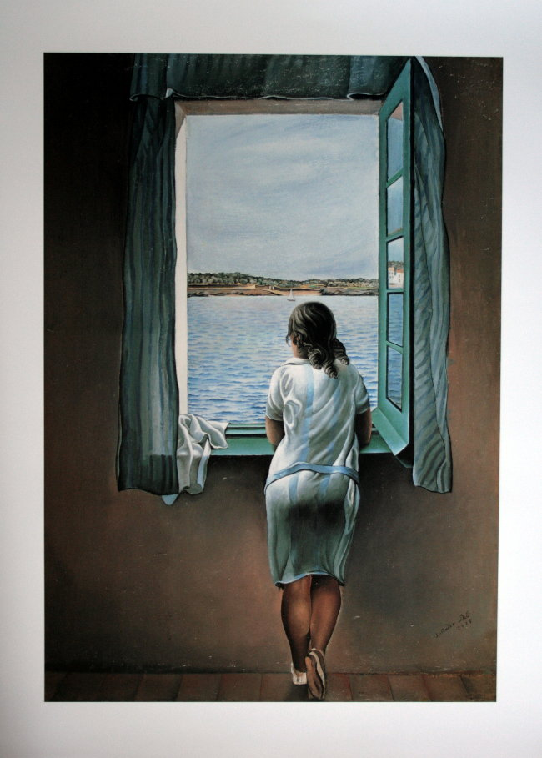  Salvador Dali personnage à la fenêtre 1925  « Parfois, les choses simple de la vie suffisent à mon épanouissement comme le rire d’un ami, l’odeur du pain chaud, la chaleur du soleil sur ma peau, les jours de pluie, le bruit de la mer, les vagues se jetant sur le rivage, l'admiration d'un paysage, la solitude, le calme, le silence…
…Et la réalisation plastique

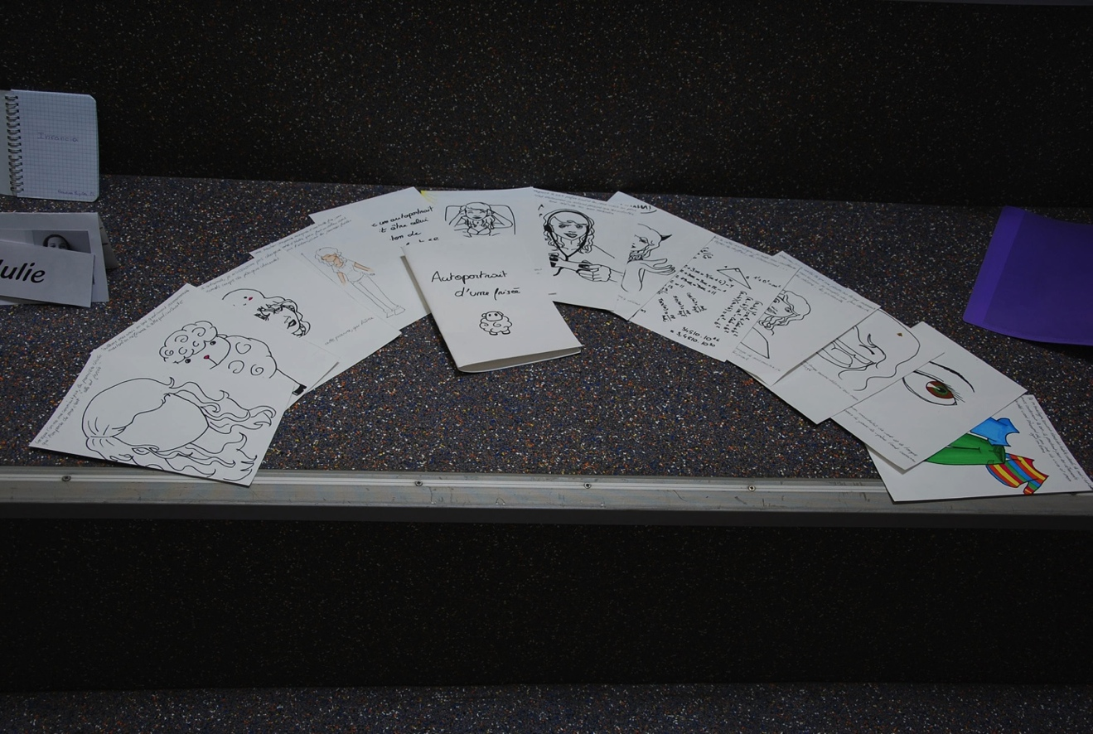

Eve Ferrettini

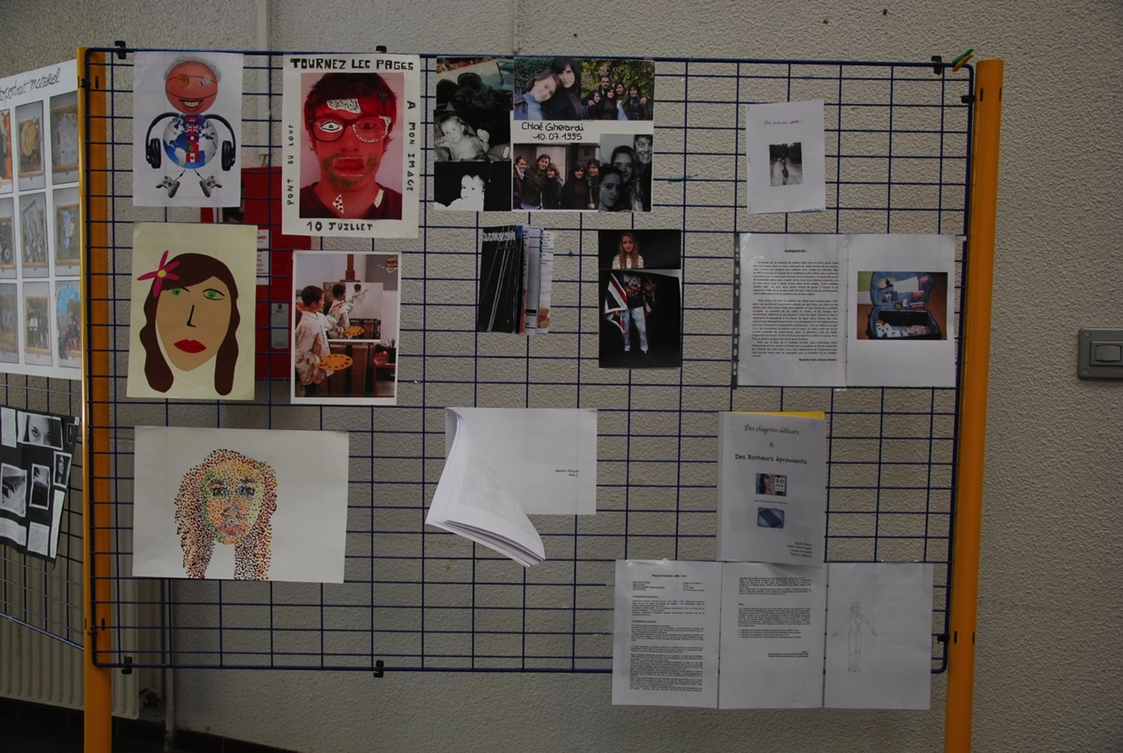

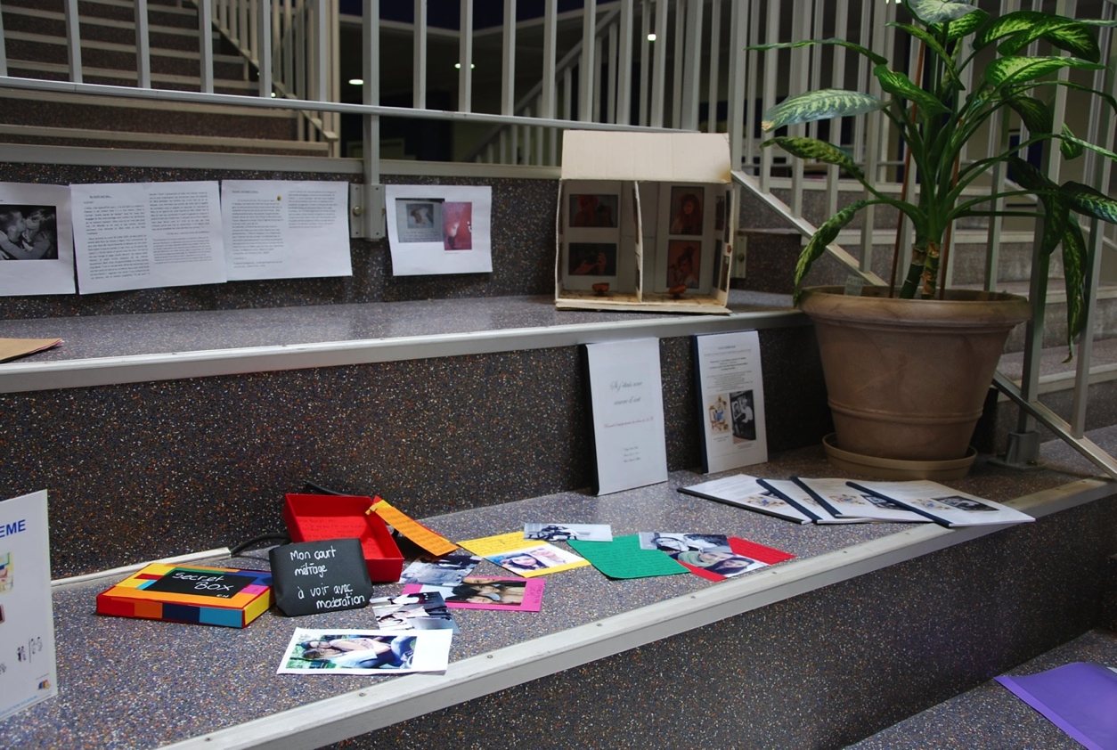

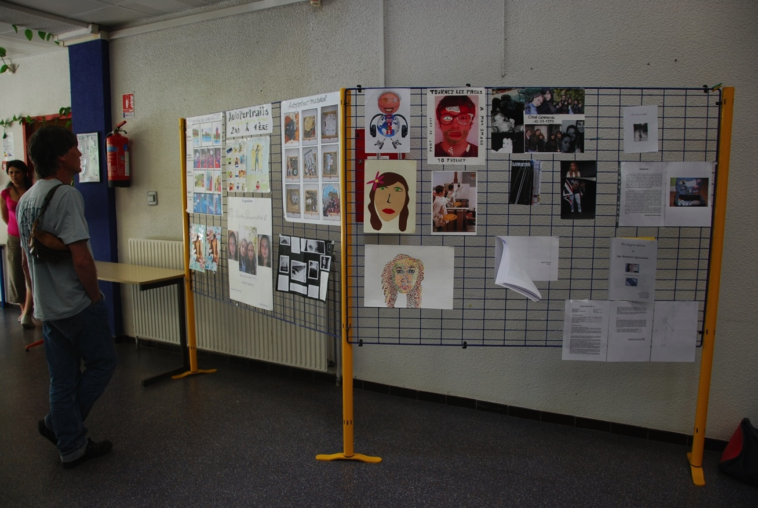

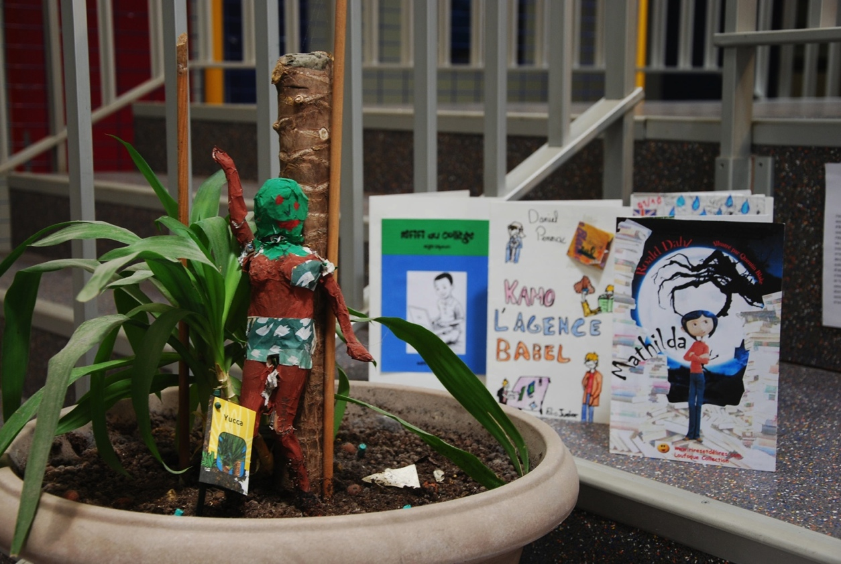

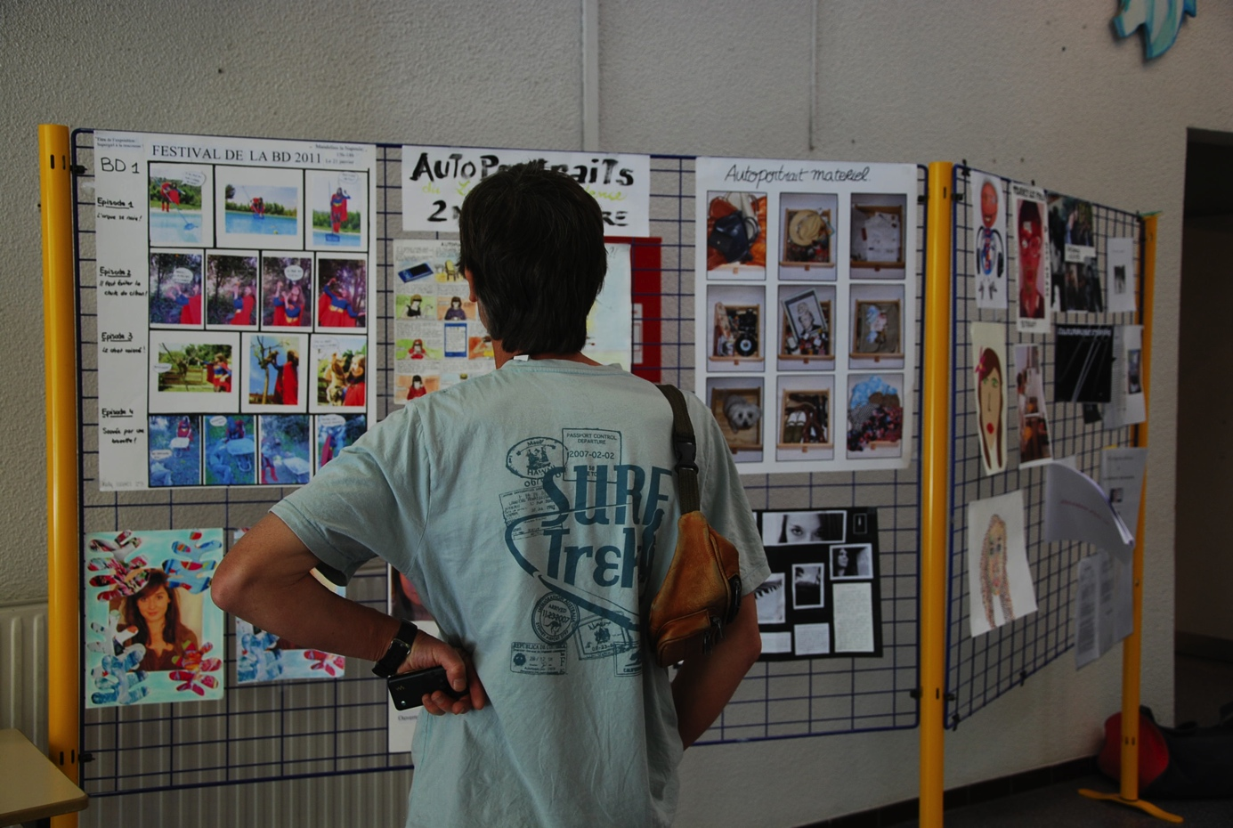

Problématique 1 de l’ensemble du projet : comment faire travailler la langue ?

Plusieurs enseignants s’attachent à dire que dans la mesure où les élèves savent qu’ils seront lus par d’autres, ils s’appliquent davantage. L’utilisation de la langue est donc, dans l’immédiat, de meilleure qualité.

Les textes proposés par une classe doivent-ils être corrigés par les élèves d’une autre classe ? Difficulté de cette option, réalisée puis rejetée les années précédentes : malaise, impression que les élèves – et leurs professeurs - ont d’être jugés, dépossédés de leurs écrits…
Pourtant, Emmanuelle Maffray insiste :
« - je suis pour le récit en chaîne!
- je suis POUR la correction par le correspondant direct (en cercle) et un retour. Pour moi, c'est le moyen de travailler le code et d'avoir les moyens de créer une grille d'évaluation réutilisable et suivie. »

Au lycée de Vence, dans le projet coordonné par la chaîne Lanza-Yves Klein-Matisse, les élèves ont principalement travaillé leur autoportrait, leurs critiques culturelles et leurs poèmes en salle informatique : les textes ont été tapés et corrigés directement sur les ordinateurs. L’échange dans le travail sur la langue a eu lieu grâce aux envois par courriers électroniques et de façon essentiellement verbale lors des rencontres (l’une s’est déroulée le 6 mai : les collégiens d’Yves Klein sont venus au lycée Matisse ; l’autre le 10 juin ; les lycées de Matisse sont descendus au collège Yves Klein. Madame Launay, IA-IPR a assisté aux deux événements).
Les productions intercycles constituent une matière à travailler autant que le support d’une critique.
Les progrès : quand les élèves ont compris qu’il s’agissait, dans l’autoportrait, non d’un « déballage » intime mais d’un exercice de style, ils ont pris de la distance, ils ont pu progresser en continuant à s’impliquer mais en prenant conscience de l’importance du travail de l’écriture.

Problématique 2 de l’ensemble du projet : comment évaluer son efficacité?

Question – et réponse - indispensables si l’on veut que le projet continue à bénéficier du label PASIE.

Qu’en est-il des cohortes ? Est-ce possible de les suivre ? A partir de la 6ème, c’est impossible, tous les collègues n’étant pas impliqués ou informés.
Le Livret Personnel de Compétences peut être un outil : il arrive en 6ème, est aussi rempli en 3ème pour suivre l’élève en 2nde.
L’utilisation d’un répertoire semble plus intéressante parce que d’une part le professeur suivant peut mesurer ce qui a été appris et d’autre part cela permet à l’élève de mesurer lui-même ses apprentissages.
Ne vaut-il pas mieux un classeur-outil plutôt qu’un cahier, afin qu’il puisse évoluer même en lycée ? L’élève ne pourrait-il pas avoir le droit de s’en servir lors d’un devoir, comme aide ?

Comment « classer » les apprentissages ?
Le socle commun de compétence permet-il de mieux évaluer le projet PASI ? Et inversement…
L’utilisation de l’AP pour travailler le projet PASI est judicieuse car elle permet vraiment de travailler de manière individualisée et avec du temps dédié – quel luxe ! - la maîtrise de la langue.

L’enjeu du projet, le fait d’être lu, impliquent une posture de recul de l’élève par rapport à sa démarche (puisqu’un autre lira sa production) et révèle davantage leurs capacités ou les manques.

La plus-value incontestable du projet doit finalement s’apprécier de façon ponctuelle : depuis 3 ans qu’il existe, il a donné lieu à des activités, des échanges, des rencontres et des productions intercycles d’une qualité exceptionnelle. Les élèves ont déployé une inventivité et une autonomie rarement aussi remarquables dans un cadre plus traditionnel.

Quand Madame Cauchi-Bianchi pose aussi la question de l’intérêt trouvé par les professeurs dans un tel projet, la réponse est unanime : bonheur de travailler ensemble, dans des visées et objectifs communs avec la création de liens professionnels mais aussi personnels qui perdurent et assurent de fructueuses collaborations futures.

Perspectives

Une réunion informelle le 9 juin 2011au restaurant du lycée Matisse a permis un rapide bilan de l’année.
Tous les acteurs du projet sont fermement décidés à repartir pour de nouvelles activités communes à la rentrée prochaine. Des projets précis et inventifs sont d’ores et déjà imaginés.
L’accompagnement personnalisé a constitué un dispositif d’une aide considérable. Il faudrait parvenir à l’étendre au collège (accompagnement éducatif) pour que tous puissent travailler dans de meilleures conditions. Il faudrait aussi élargir l’action, réinvestir des classes du primaire et davantage d’équipes des collèges de la circonscription.
Une réunion est donc prévue, dès la rentrée, avec les chefs d’établissement de la circonscription pour relancer le projet, les énergies et les équipes, décider des moyens et de l’intégration dans les dispositifs d’accompagnement éducatifs et personnalisés

II. La mise en route, la progression et les témoignages

Compte-rendu des différents intervenants

Intercycles : Bilan mai 2011
Lycée Matisse / Collège des Baous (Claudie Alba / Hubert Chalifour)
A la rentrée 2010, l’équipe Claudie Alba (Lycée Matisse) / Hubert Chalifour (Collège des Baous) s’est reformée : nous avions travaillé ensemble l’année précédente avec plaisir et sans aucun doute profit pour nos élèves.
Quant au partenariat primaire-collège, aucune école n’a répondu à l’appel, à notre grand dam… en effet l’impulsion du primaire est très appréciable, surtout pour l’action en collège.
Cependant, le projet 2009-2010 ayant bien fonctionné, nous avons décidé de le reconduire avec une classe de 3ème d’Hubert Chalifour et ma classe de 2nde, impliquée également dans le projet PASIE option littéraire (Culture, Arts et Langages).
Comme nous avions regretté, l’année dernière, le manque de temps spécifique pour mener cette action, il a semblé légitime et opportun d’inscrire ce projet, en lycée, dans l'accompagnement personnalisé, selon une proposition de G. Zaneboni, agréée par Madame la Proviseure.
C’est ainsi qu’en 2nde le volet disciplinaire de l’AP, en français, a été consacré à l’action, de fin novembre à fin avril, à savoir la production d’écrits critiques selon le programme suivant :
Séance amorce : à partir d’un court-métrage, atelier en groupes mixtes (élèves de 3ème et de 2nde) pour mettre en place les outils d’écriture critique.
Puis lecture d’une même œuvre donnant lieu à une production critique en groupes, les productions brutes étant envoyées au collège (et vice versa) avant d’être retravaillées pour être transmises dans leur version peaufinée.

La séance amorce a eu lieu le mardi 23 novembre : les élèves de 3ème sont venus au lycée en bus, l’après-midi étant banalisée pour les deux classes.
Le court-métrage choisi est un récit à l’humour assez noir (Poison d’avril, de Jimmy Bemon), susceptible de plaire à nos deux publics, et de leur faire réinvestir, pour nourrir la critique, les acquis en narratologie, selon le niveau concerné : un schéma narratif identifiable, une chute, différents registres, un jeu de récit enchâssé avec prolepse/analepse. Ce court-métrage, sorte de « nouvelle », répondait en outre à la première séquence en 2nde : « De la nouvelle fantastique au conte réaliste ».
Quant aux outils argumentatifs, comme l’objectif de la séance était de les mettre en place, nos élèves étaient, volontairement de notre part, assez candides.
Les élèves de 2nde avaient rafraîchi leurs acquis de 3ème avec deux textes de Maupassant (un extrait de l’article paru dans Le Gaulois sur le fantastique et un extrait de la préface de Pierre et Jean). Ils étaient également initiés à la lecture d’images fixes.
La séance s’est déroulée comme prévu, sans retard de bus, sans problème de vidéoprojecteur…
Le film, projeté dans l’amphithéâtre, a été apprécié.
L’atelier succédant à ce moment ludique et pédagogique réunissait nos deux classes dans deux salles communicantes : 11 groupes de 5 ou 6 élèves.
Chaque groupe devait produire un compte rendu commun, en deux exemplaires, pour que chaque niveau en garde un.

Dans le cadre de l’AP, dès le vendredi suivant, nous avons procédé à une collecte et une mise en commun des observations relevant, entre autres, de la narratologie ; puis les élèves ont commencé la mise en forme (par groupes) de leurs écrits.
Les écrits ont été transmis au collège fin décembre.

En janvier, la phase lecture d’une œuvre a commencé : nous avions choisi Sang négrier de Laurent Gaudé, cette lecture convenant aux deux niveaux, et s’articulant à la progression de 2nde : par son registre à la séquence 1 (« De la nouvelle fantastique au conte réaliste »), par son thème à la séquence 2 (« Littérature et altérité »).
Les séances d’AP ont été consacrées à la réflexion et à la production d’écrits qui ont été transmis, comme convenu, au collège.
Cependant, il n’y pas eu de retour de la part du collège, car Hubert Chalifour a eu du mal cette année à faire avancer notre action : pas d’horaire spécifique, et une classe lourde.
Moi-même, absorbée par d’autres nouveautés inhérentes à la réforme (rôle alourdi du professeur principal, enseignement d’exploration « Littérature et société » à articuler avec l’option CAL…), j’ai sans doute manqué de temps et d’énergie pour solliciter efficacement mon collègue, lui-même démuni de la dynamique du primaire…
Mes élèves de 2nde et moi-même avons regretté cette absence de retour. Mais à quelque chose malheur est bon, puisque j’ai pu ainsi me rendre compte, en regard de l’expérience de l’année précédente, de l’importance du destinataire pour la motivation des élèves (et de moi-même).
Le temps n’a pas été perdu, puisque les séances d’AP consacrée au soutien/approfondissement prenaient sens autour de ce projet de lecture et d’écriture, à la fois libéré du système production / évaluation chiffrée – « comptant pour la moyenne » – même si j’ai tenu compte de l’implication des élèves et de la qualité des productions dans l’évaluation trimestrielle sous forme de bonus.

Enfin, contrairement à ce que nous avions fait l’année dernière, pas de bilan interactif pour l’instant, et la rencontre aux Baous, souhaitée par les élèves n’aura pas lieu…

Une année entre parenthèses donc, mais le projet n’est pas remis en question : Hubert Chalifour et moi-même comptons reprendre notre échange à la rentrée prochaine, une réunion plénière étant vivement souhaitable pour mobiliser les troupes.

Claudie Alba, Lycée Matisse

Bilan de l’action intercycle 2010/2011
Collège des Baous, St Jeannet
H. Chalifour, professeur de la classe de troisième E

Sans revenir sur le descriptif très complet de C. Alba, quelques éléments pour nourrir le bilan final. L’opération a été très bien perçue par une classe de troisième pourtant vraiment peu motivée et consciente des attentes – c’est la troisième la plus faible de l’établissement aux résultats du brevet blanc – et il me semble, en ce sens, bien choisie pour essayer d’évaluer la marge entre leurs aspirations et la réalité du travail à fournir en lycée. Non seulement elle a répondu à toutes mes demandes mais avec un certain enthousiasme et une volonté d’aller jusqu’au bout du projet.
Nous nous sommes heurtés cette année à plusieurs paramètres :
- D’abord, un décalage dans le calendrier qu’il me faut revoir avec ma collègue de seconde. J’ai eu à mener de front l’analyse du court-métrage et peu de temps après la lecture de Sang négrier (trop tôt dans l’année) pour une raison de logique pédagogique, ayant inscrit cette lecture comme prolongement de l’étude de la première œuvre intégrale de l’année, Cannibale, de D. Daeninckx qui, outre les objectifs ciblés de la séquence sur la narratologie, abordait le regard de l’Occidental sur le peuple noir et introduisait la notion de texte critique.

- La nouveauté de la plateforme d’échange PASIE a fait que j’ai été long à me l’approprier et à y trouver les textes des secondes que nous avons cependant exploités, bien que tardivement, dans les phases de réécriture des textes d’analyse de Sang négrier avant de les communiquer aux secondes. Je reste à ce jour dubitatif quant à son fonctionnement n’ayant pu m’y connecter depuis mars faute de mots de passe sans cesse changeant ; je n’en ai pas saisi toutes les arcanes…

- Un calendrier personnel enfin, problématique cette année, avec un voyage scolaire d’une semaine que j’encadrais, à la rentrée des vacances d’hiver, suivi de la préparation au brevet blanc et des épreuves la semaine suivante qui ont largement grevé cette période retardant tout autre travail. Je devrais pouvoir disposer l’an prochain d’heures supplémentaires consacrées exclusivement au PASIE ce qui me rendrait la tâche beaucoup plus aisée.

Reste que l’expérience globalement est positive. Les élèves l’ont vécue comme un privilège face aux autres troisièmes. Ils ont beaucoup apprécié l’échange avec les secondes et regrettent juste que le calendrier n’ait pas permis de finaliser l’échange. Nous avons cependant produit les deux textes envisagés au début de l’opération ce qui donne tout de même le sentiment d’un travail assez abouti.

Hubert Chalifour, collège des Baous

Emmnanuelle Maffray
CM2 Ecole Noël Lanza
La Colle sur Loup

Chronologie des actions conduites en 2010- 2011-06-08
Echanges avec la classe de 6° E de Mme Duprat

« Ecrire, pourquoi ? »
=>Elaborer des projets « vrais » dans des situations qui font sens et qui suscitent des échanges fréquents.
Convaincue de l’intérêt moteur, de l’efficacité même du projet, j’ai du mal à envisager, ou plutôt « à évaluer » l’impact que l’action pourra avoir sur les compétences langagières des enfants. L’intérêt est avant tout « moteur », car finalement, tout travail sur la langue est, dans notre tête, tourné vers nos destinataires collégiens. Tout produit fini leur sera adressé.

=>Idée pour faciliter l’évaluation l’impact réel du PASIE dans une classe primaire:
Travailler sur un récit… en cercle avec les 6° !
En effet, jusqu’ à présent, seul le volet littérature/écriture a fait l’objet de nos échanges. Or, je pense qu’un travail sur le code serait pour les élèves et moi, un outil de travail et d’évaluation à court terme. Je me souviens des réactions négatives suite à cet exercice il y a deux ans ; je ne vois personnellement pas le problème car les relations restent duelles, (en cercle devenu familier) créent de la confiance et les enfants acceptent plus facilement les critiques si elles viennent d’autres enfants et si elles sont constructives.

Evaluation Toutes les compétences seront nécessairement engagées ! Pour l’évaluation, je me contenterais de « l’élève est capable de : (socle commun)
Compétence 1 : La maîtrise de la langue française : rédiger un texte d’une quinzaine de lignes (récit, description, dialogue, texte poétique, compte rendu) en utilisant ses connaissances en vocabulaire et en grammaire. »
Compétence 7 : Autonomie et initiative : S’impliquer dans un projet individuel ou collectif

Déroulement
Septembre 2010
- Présentation du projet aux CM2 et à leurs parents.
- Ecriture d’une lettre de présentation collective et tapuscrite adressée aux 6°dès la première semaine.

D’octobre à décembre 2010

Réception du courrier des 6° : lettres manuscrites et nominatives

- Les CM2 apprécient l’écriture manuscrite
- Ils sont intéressés par le ressenti des nouveaux collégiens en cette journée de rentrée en 6°
- Connaissant 1/3 des 6°, je crée les premiers binômes en fonction des personnalités ; d’autres se font par affinités, pour les anciens de l’école Lanza notamment.
- Je remarque que contrairement à l’année dernière, les CM2 ne sont du tout inquiets de la rentrée en 6°. Ils ne se « projettent » pas

Sur le fond :
- les 6° utilisent bien le vocabulaire de la peur, la description des sentiments : TB car au programme du CM2
- l’écrit en « je » et le style sont étudiés : assez familier dans l’ensemble ; les formules de sortie sont parfois oubliées mais la majorité des lettres respectent la présentation en paragraphes, les alinéas, les marges
- ils conviennent de l’importance de la calligraphie et de l’espacement de l’interligne ! Certains ont du mal à déchiffrer et se fatiguent vite.

Ce travail enrichit notre séquence sur la lettre.
Création d’une « lettre, mode d’emploi ».

Décembre 2010
- Les 6° nous envoient leurs « paratextes » sur les livres lus en lecture cursive.
Les CM2 apprécient le travail au niveau artistique.
C’est un travail fait à la maison et les CM2 sont très étonnés de voir les fautes d’orthographe et l’écriture peu soignée de certains.
Par contre, cela les « rassure » …non seulement les 6° font encore des fautes mais en plus, ils ont eu le droit d’envoyer quand même leur travail !
Quelques enfants (filles) sont cependant « choqués ».
- Nous leur postons une lettre écrite collectivement à la main pour les remercier, leur faire part de nos remarques et leur souhaiter de bonnes vacances. Des explications sur « le conseil de classe » sont demandées.

Janvier 2011
1. Les 6° nous envoie une lettre de vœux et les réponses à nos questions
2. Finalement, j’exige des CM2 la finalisation du journal de bord individuel adressé personnellement à chaque correspondant. Il ne reste que la mise en page et on se remobilise. J’avoue avoir joué sur leur fierté (et la mienne !) : « qu’elle honte, on n’a toujours rien envoyé de sérieux... »
=> le fait de ne pas « évaluer » officiellement ce travail le rend moins « important » au yeux de certains, en tous cas , moins urgent à réaliser. Les enfants les moins emballés (à définir et justifier !) oublient donc d’avancer en autonomie.
Une lettre collective manuscrite complète l’envoi fin janvier

Février 2011
Les paratextes sont terminés ; nous les partageons, commentons, admirons !
Le volet « arts plastiques » retient toute notre attention ; nous remarquons que nous avons beaucoup moins utilisé l’outil informatique que les collégiens.
Nous abordons à nouveau le problème de la 4° de couverture…

Mars 2011
Nous recevons un courrier des 6°E accompagné d’un conte collectif : « Le Petit Chaperon rose Bonbon », version très « colloise » qui enchante mes premiers lecteurs. Je vais programmer une séance de découverte collective. On verra comment rebondir sur ce travail (pas de conte dans mon programme…)

Mai puis 10 juin 2011
Séquence de lecture autour des « 99 exercices de styles » de R. Queneau.
Les CM2 ont écrit 18 versions différentes d’un fait divers de leur invention.
Les textes sont mémorisés et mis en scène lors de la rencontre du 10 juin 2011 au collège Yves Klein.

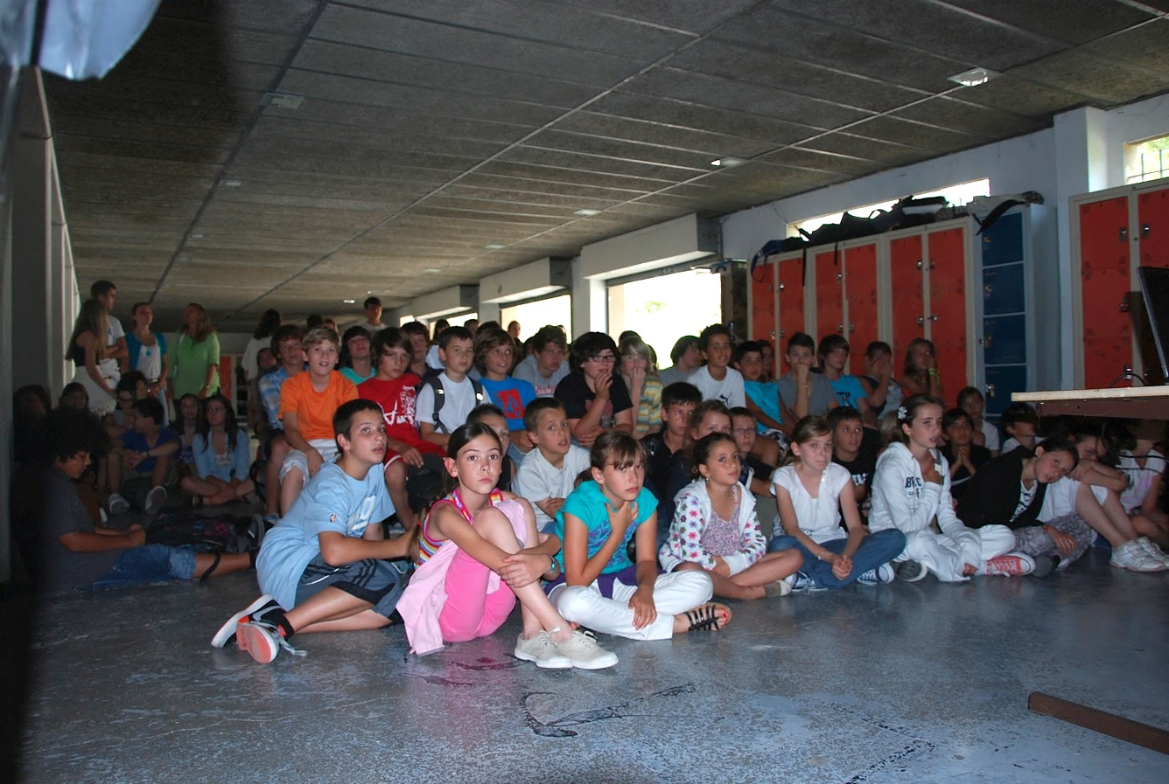

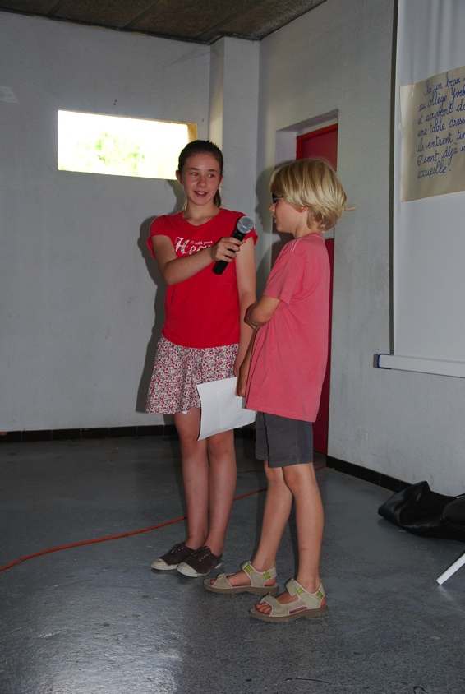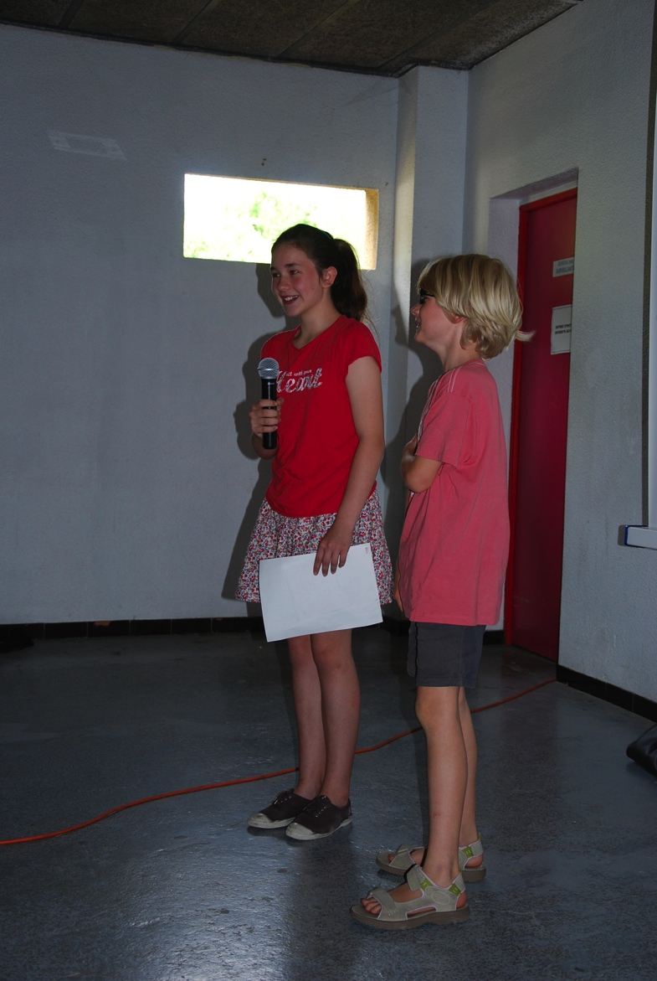

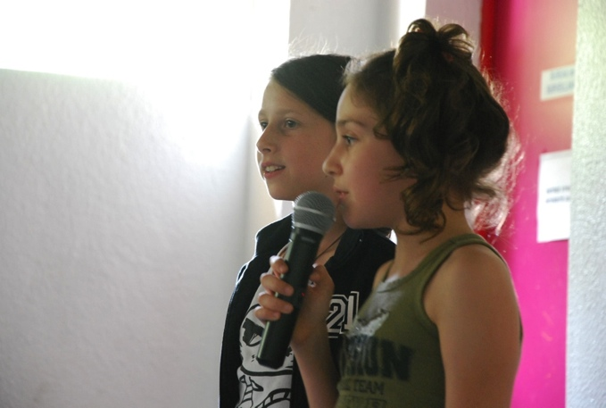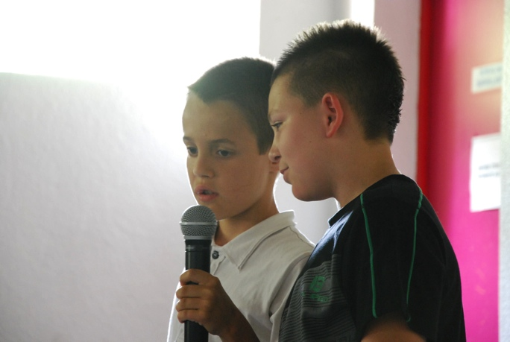

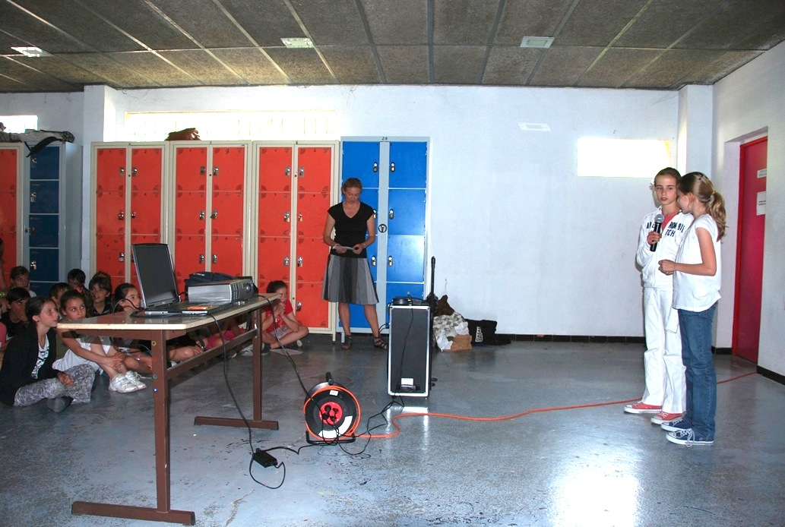

Lors de cette rencontre, les 6e en profitent pour remettre aux CM2 :
- des poèmes qu’ils ont composés sur le thème de l’enfance
- des critiques de leurs poèmes préférés d’auteurs célèbres.

PROJET PASIE
Bilan 2010 – 2011
Echanges entres les élèves de 3eA de Mmes Duprat et Mifsud, Collège Yves Klein
et les élèves de 2de de Mme Zaneboni, Lycée Matisse

- Déroulement des échanges :
Entre une séquence intitulée « Galerie de portraits » qui a permis aux élèves de 3e de revoir les composantes et les visées du discours descriptif et une séquence sur l’expression de soi cherchant à différencier les diverses formes et les enjeux des écrits autobiographiques, les collégiens ont eu à composer leur autoportrait physique et moral, à la P1 ou à la P3, mélioratif ou satirique.

Dès le premier jet, les écrits étaient, pour la plupart, de qualité : les élèves ont su réutiliser le lexique du portrait et organiser leur description. L’utilisation de la P3 a facilité la tâche aux collégiens qui se sont inscrits dans une démarche plus artistique et littéraire que véritablement personnelle. Les corrections ont surtout porté sur l’orthographe.

Dans un second temps, en cours d’Arts plastiques, les 3eA devaient réaliser une production dans laquelle ils se métamorphosaient en l'oeuvre choisie dans leurs autoportraits.
Le travail consistait à se « déguiser », se « transformer » à l'aide du logiciel fotofiltre afin de devenir l'oeuvre.

Ils ont alors ajouté à leur autoportrait textuel une référence à cette œuvre d’art, grâce à l’emploi d’une comparaison ou d’une métaphore, afin que l’œuvre plastique et l’autoportrait puissent être mis en regard.

Le recueil a été envoyé aux élèves de 2de et les 3e ont reçu le leur.
La séance de découverte des autoportraits des lycéens a permis à mes élèves de se rendre compte que les 2des prenaient davantage de libertés formelles (texte court ou long, acrostiche ou narration), utilisaient davantage le « Je » et l’ironie et allaient plus loin dans leur introspection. Leurs propres œuvres sont apparues comme plus « scolaires ».
Pour clore cet échange, une rencontre entre les deux classes a eu lieu au Lycée Matisse.
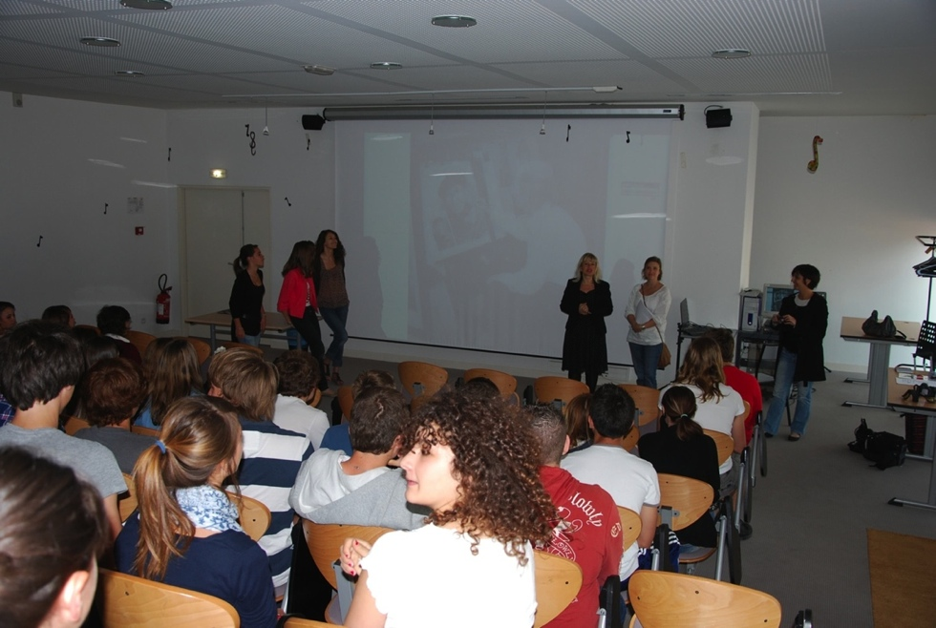
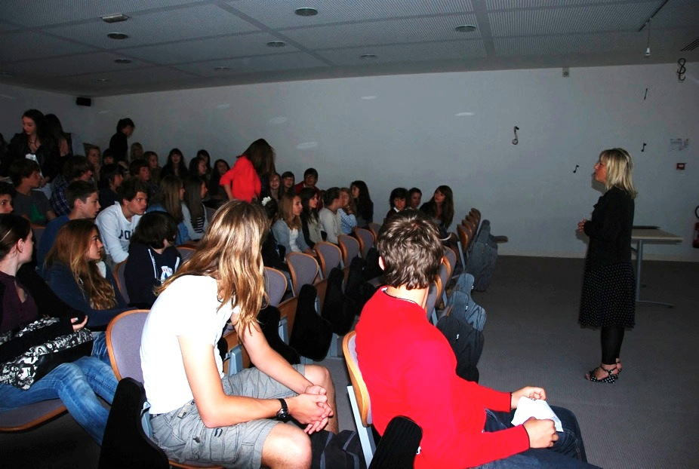
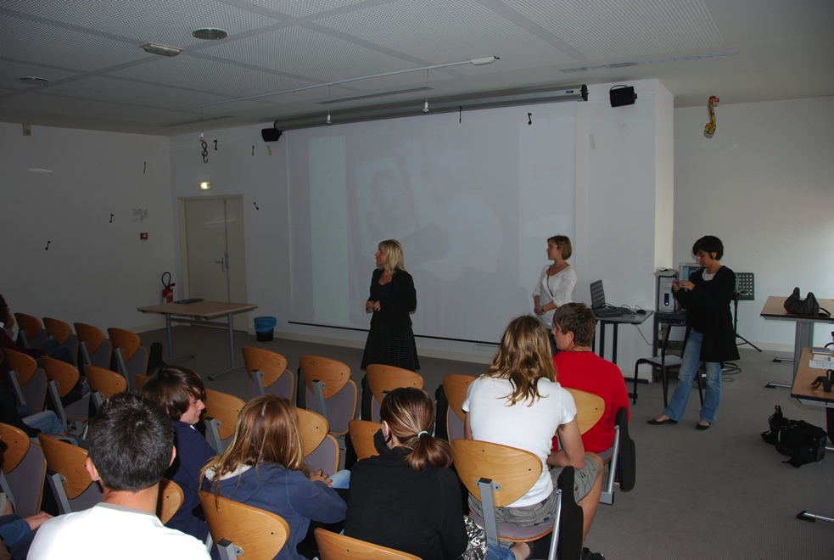

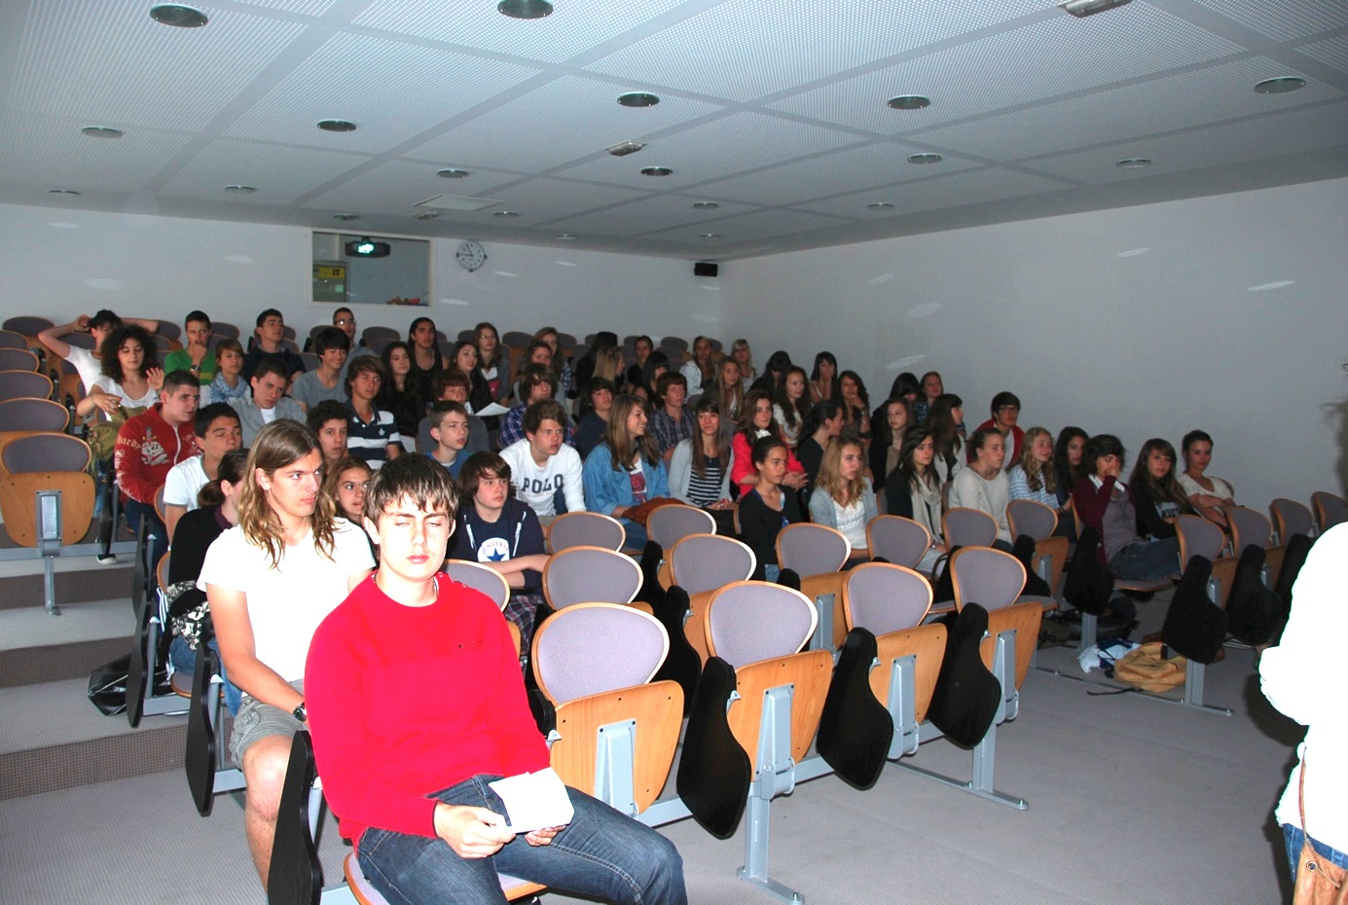
Ainsi, les collégiens ont pu découvrir l’établissement, participer à une séance de lecture des œuvres produites et se sustenter autour d’un bon goûter. Ils ont choisi de faire deviner aux lycéens qui était l’auteur de chaque texte grâce à un quizz photographique astucieusement préparé par Mme Mifsud. L’idée était originale et ludique. La rencontre s’est déroulée dans la bonne humeur. Les lectures des lycéens ont étonné les 3eA et leurs professeurs car ils interprétaient réellement leurs textes de manière théâtrale.
Le goûter dans le bois de la Conque…
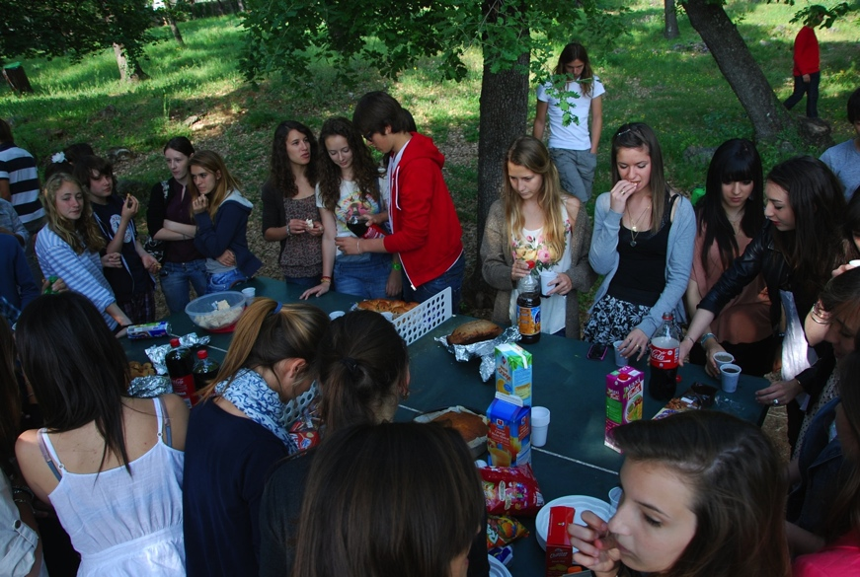
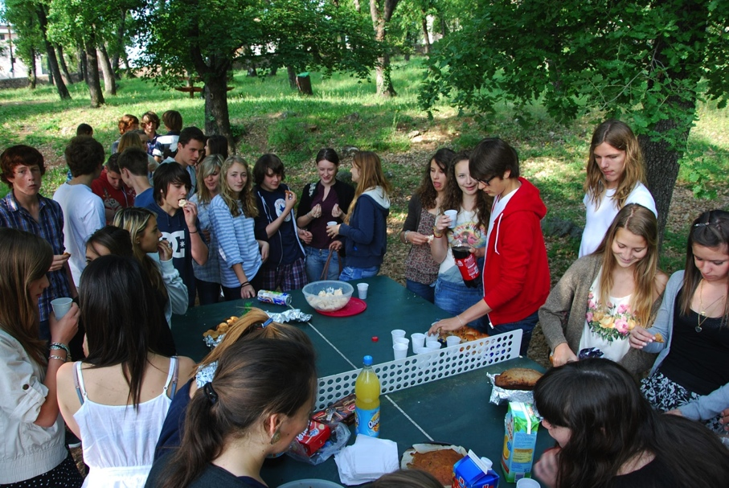
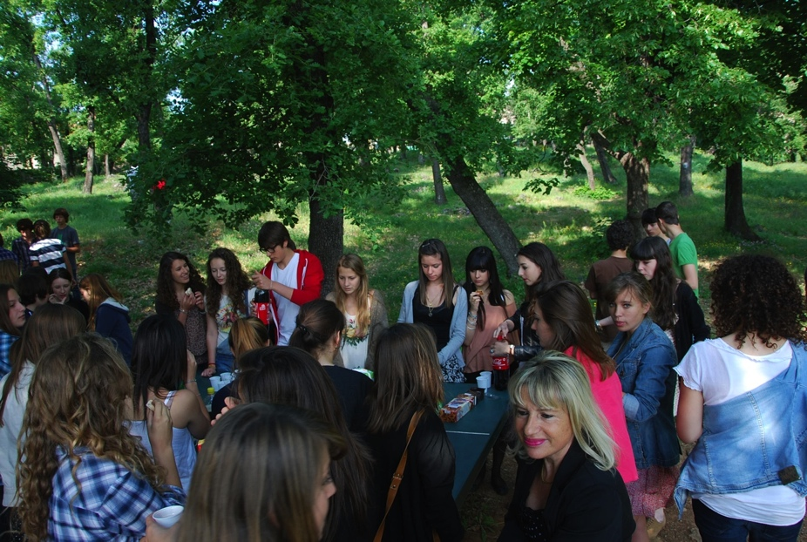
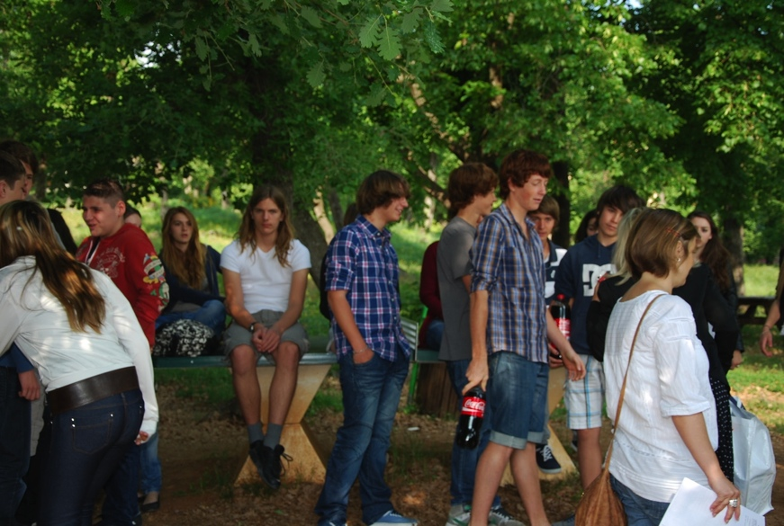

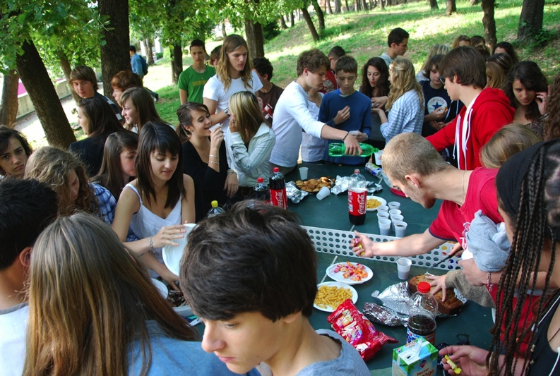
- Points négatifs
Mme Mifsud a constaté que les élèves ont eu du mal à travailler sur leur corps, sans doute du fait qu'ils sont en pleine adolescence, période où l'on se construit une image. Un autre point aussi : Elle ne les avait qu'une fois par semaine et c'était le vendredi en dernière heure, moment peu propice à la concentration et à l'investissement. L'an dernier, les élèves de troisième étaient plus motivés et plus volontaires.

- Points positifs :
En plus des bénéfices déjà observés les années précédentes (découverte du monde lycéen avant la rentrée suivante, amélioration de l’écrit grâce à un destinataire réel, intérêt ou motivation des élèves en difficulté grâce à des activités différentes et pluridisciplinaires…), les 3e ont reçu cette année une véritable « leçon de vie » en se retrouvant face à des élèves plus mûrs, plus libres, mieux dans leur peau qu’eux. Ils ont pu se rendre compte qu’il ne faut pas avoir honte de soi et savoir se faire plaisir.

- Prolongements :
Ces échanges ayant été une réussite, les 3eA ont, par la suite, envoyé aux 2des leurs poèmes engagés sur un sujet de leur choix : la guerre, la pauvreté, le racisme, la société de consommation ou l’écologie. Ecrits qui ont fortement plu aux lycéens.
La rencontre finale regroupant les élèves de CM2, 6e, 3e et 2des au Collège Yves Klein a permis la mise en voix de ces textes.

Claire Duprat

PROJET PASIE
Bilan 2010 – 2011
Echanges entres les élèves de 3eA, 3°B de Mmes Duprat et Mifsud, Collège Yves Klein
et les élèves de 2de, 1°L de Mme Dehorter et Zaneboni, Lycée Matisse,
rencontre finale intercycles

L’essentiel a été dit et illustré dans les rapports précédents qui croisent évidemment les réflexions sur toutes les expériences menées dans la chaîne école Noël Lanza-collège Yves Klein-lycée Matisse.

Le travail avec une classe de 2° très hétérogène mais vivante, inventive et – finalement – très impliquée, souvent en interdisciplinarité avec Sophie Dehorter, professeure d’arts plastiques, s’est organisé autour de 4 pôles avec, à chaque fois la perspective de mises en voix et les échange, les rencontres, les expositions entre les 3° et les 2° puis les CM2 :

1. Travail sur l’autoportrait (textes et images) et l’œuvre d’art
2. Travail autour de la mallette de Sophie Calle (autobiographie/autofiction, textes et images)
Les 1°L ont également participé aux échanges avec le travail autour de la mallette de Sophie Calle effectué dans le cadre de l’objet d’étude autobiographie.
3. Travail sur l’écrit critique après notamment la visite à Nice des expositions Steve Mc Curry et August Sander
4. Travail sur la poésie : échange de poèmes lyriques et engagés

Ces différentes activités ont été menées, avec le plus grand fruit et une grande sérénité, dans le cadre de l’accompagnement personnalisé. Elles ont été réalisées, la plupart du temps en groupes, en salle informatique, GZ passant derrière chacun des élèves pour échanger sur la production en cours. Les élèves ont souvent perfectionné leurs œuvres chez eux et les ont systématiquement envoyées sur la boîte électronique de G. Zaneboni qui les a corrigées puis réexpédiées à leurs auteurs. Les mises en voix en groupe ou en classe entière, notamment dans l’amphithéâtre, avec la projection sur vidéoprojecteur ont été également systématiques.
Un seul des élèves de la classe n’a pas rendu son travail dans le cadre de l’autoportrait.

Les productions ont été de très grande qualité. Elles ont été envoyées par courriel à Claire Duprat et Isabelle Mifsud qui les ont diffusées dans leurs classes.
De la même façon, les élèves de 2° ont reçu les productions des 3° A et B du collège Yves Klein. Ils ont tellement apprécié les poèmes engagés qu’ils s’en sont emparés, les ont interprétés et ont décidé de les lire eux-mêmes lors de la rencontre finale où ils ont spontanément joué les Messieurs Loyal (cf. plus loin).

Les deux rencontres ont constitué des moments-clés de partage et de plaisir.
Toutes les réalisations des élèves ont été réunies en différents recueils exposés lors de la rencontre du 10 juin.

Le projet PASIE a donc particulièrement bien fonctionné cette année puisqu’il a non seulement permis de travailler la langue à l’écrit et à l’oral dans les différentes productions à la fois textuelles et graphiques, mais il a stimulé l’imagination, l’inventivité, l’esprit critique et l’autonomie de ces élèves de 2° qui ont également manifesté leur esprit de groupe et la richesse de leur investissement dans l’émouvante surprise qu’ils ont offerte à leurs professeures (cf. plus loin).
L’insertion du projet dans le cadre de l’accompagnement personnalisé, comme son interdisciplinarité, a été une réussite.

Il va sans dire que l’expérience doit être renouvelée à la rentrée prochaine.

Ghislaine Zaneboni

La rencontre finale regroupant les élèves de CM2, 6e, 3e et 2° avec leurs professeures au Collège Yves Klein + exposition des œuvres dont celles des 1°L

Après l’ouverture de la fête par M. Joulié, principal du Collège Yves Klein, en présence de Mme Launay, IA-IPR, de M. Contet, conseiller pédagogique…

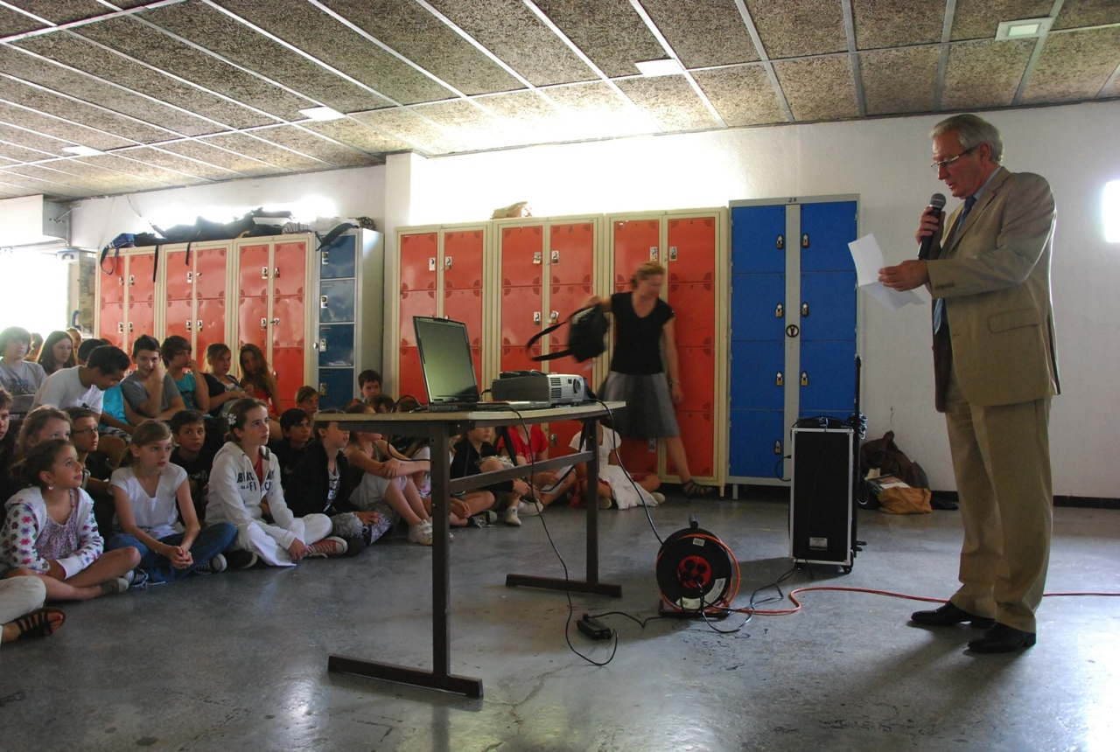

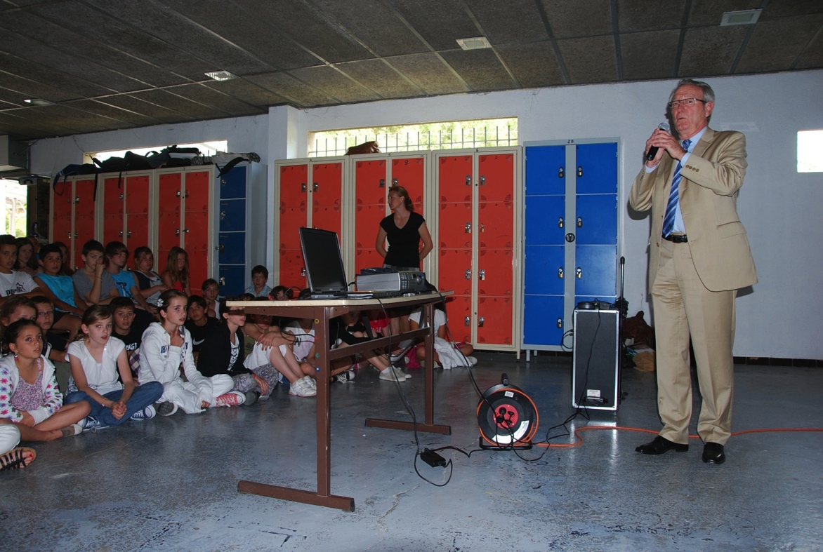

… les élèves de CM2 de Mme Maffray ont commencé le spectacle avec la déclamation de leurs réécritures façon Exercices de style de Raymond Queneau (cf. photos plus haut)

… les élèves de 2° ont joué les Monsieur Loyal et interprété les poèmes engagés, qui leur ont particulièrement plu, écrits par les 3° B de Mme Duprat.

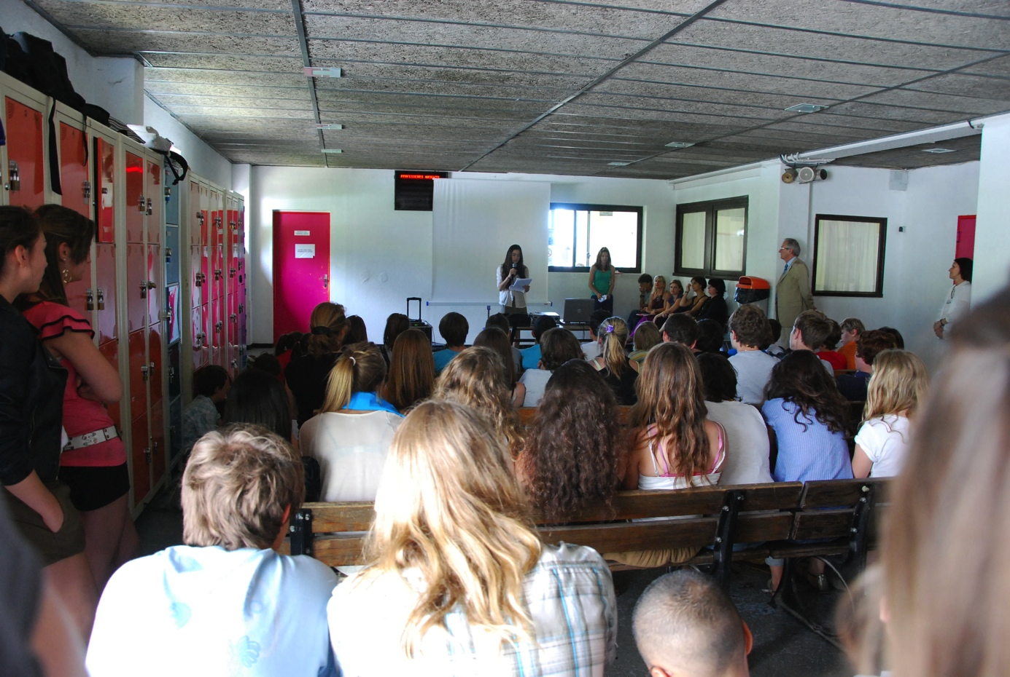
Ils ont aussi mis en voix leurs propres créations – poèmes, critiques d’un événement culturel, et celles de leurs camarades absents ou trop timides

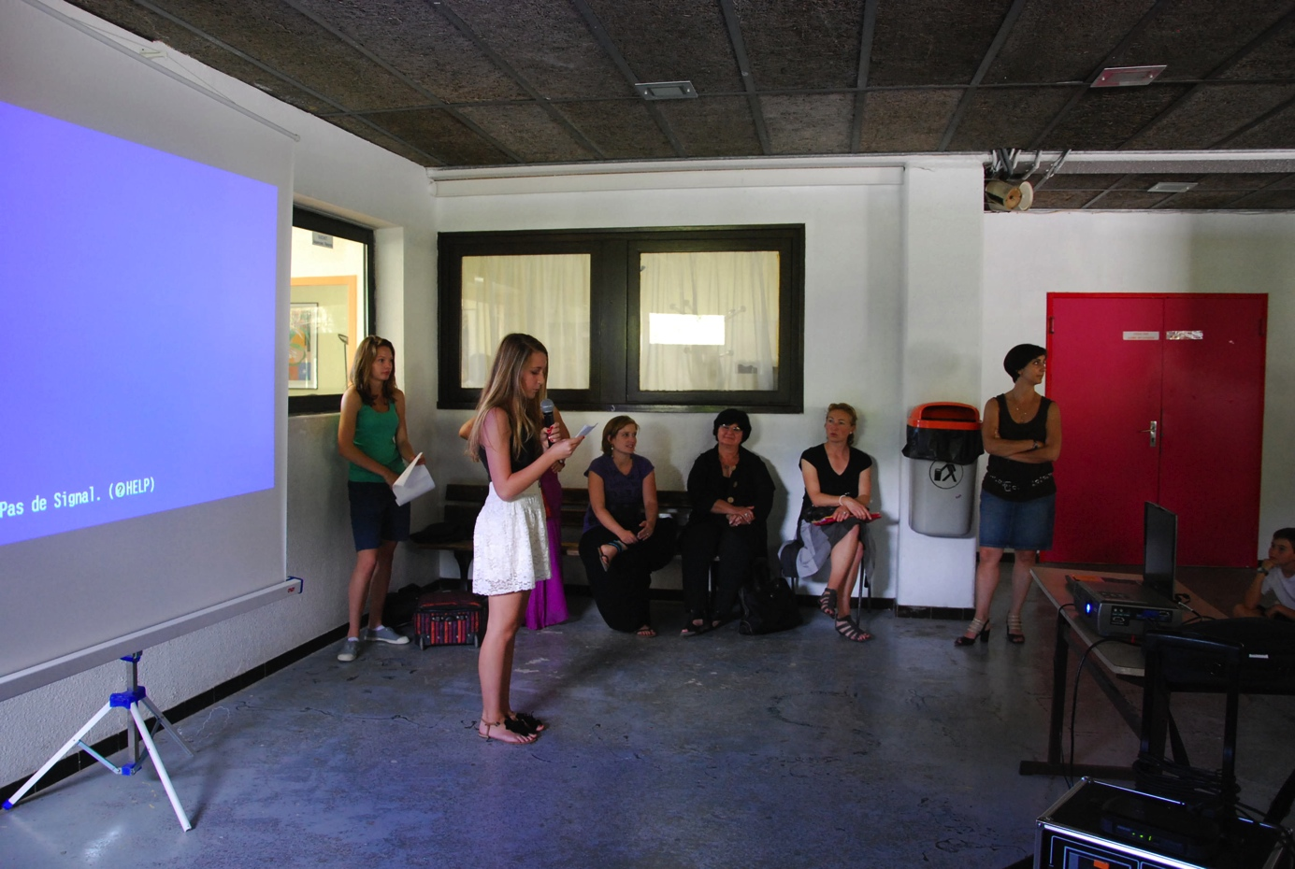
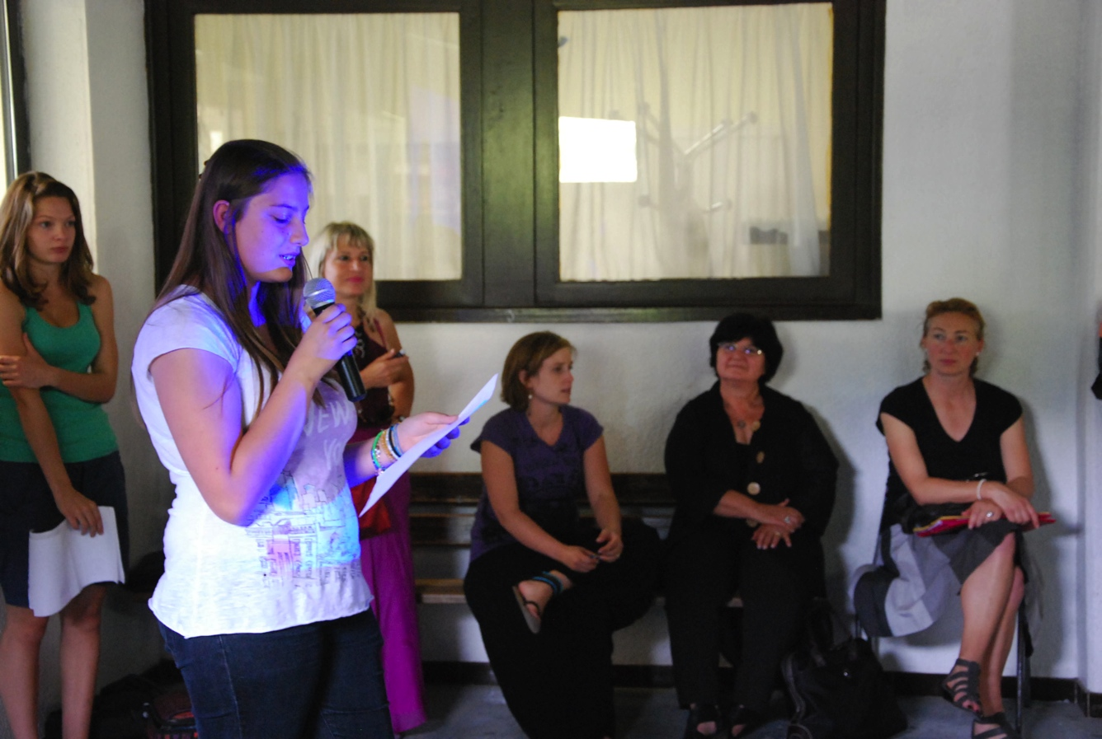

… les élèves de 3° A ont lu leurs poèmes engagés…
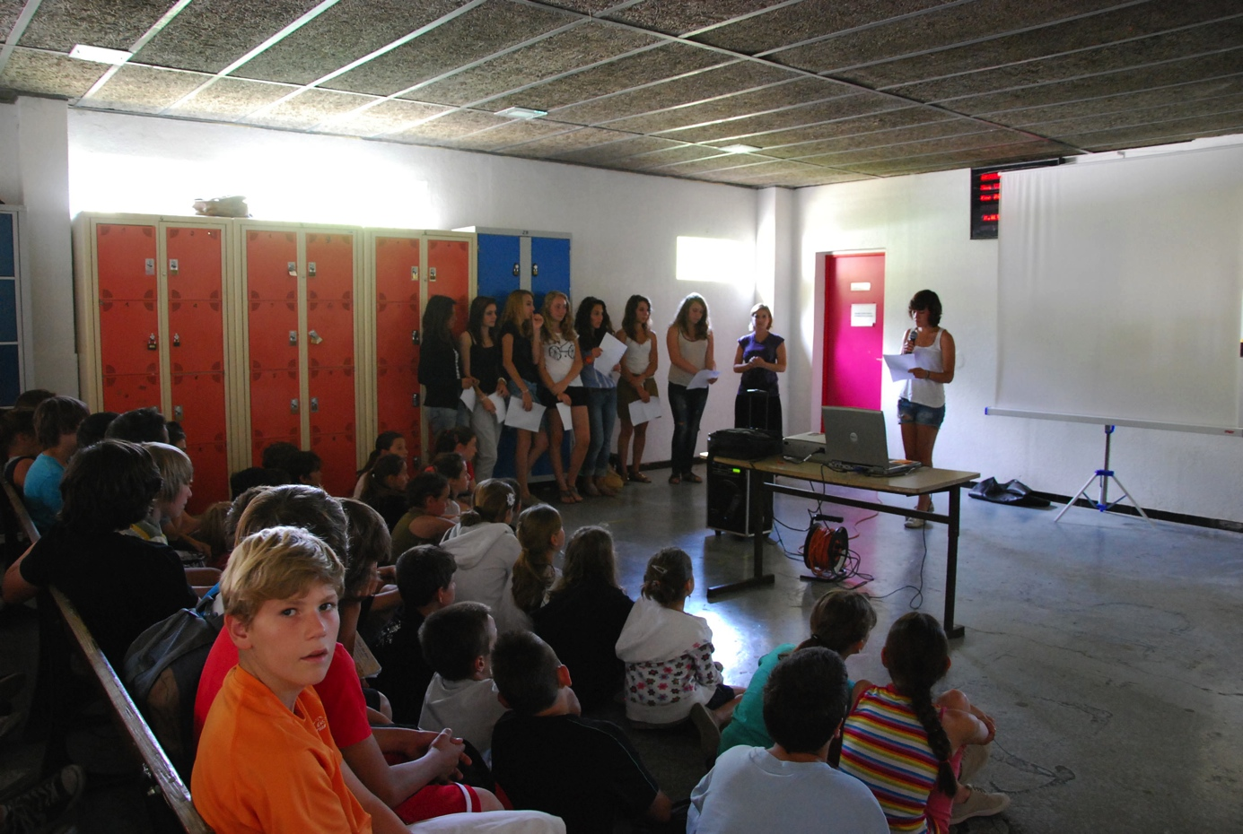

A l’entracte, tous ont pu déguster le plantureux goûter offert par le Collège Yves Klein (merci merci !!)…

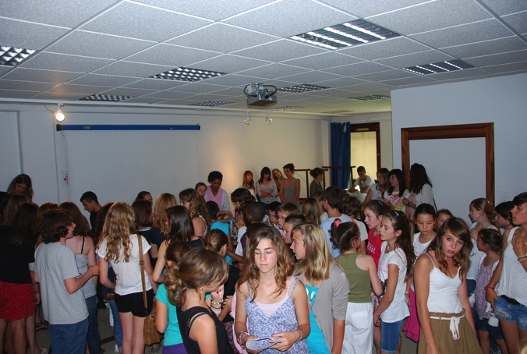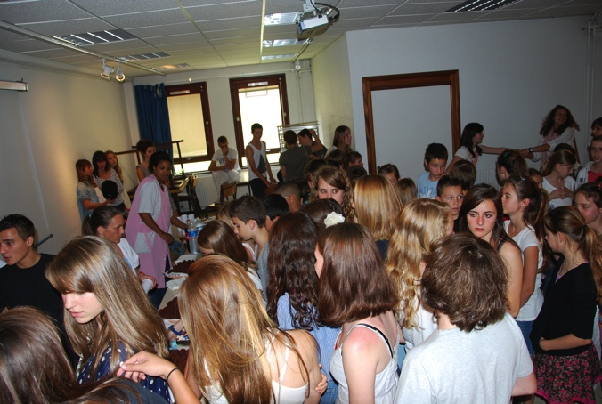

…visiter l’exposition avec toutes les productions des CM2, 6°, 3° A et B, 2°3 et même 1°L…
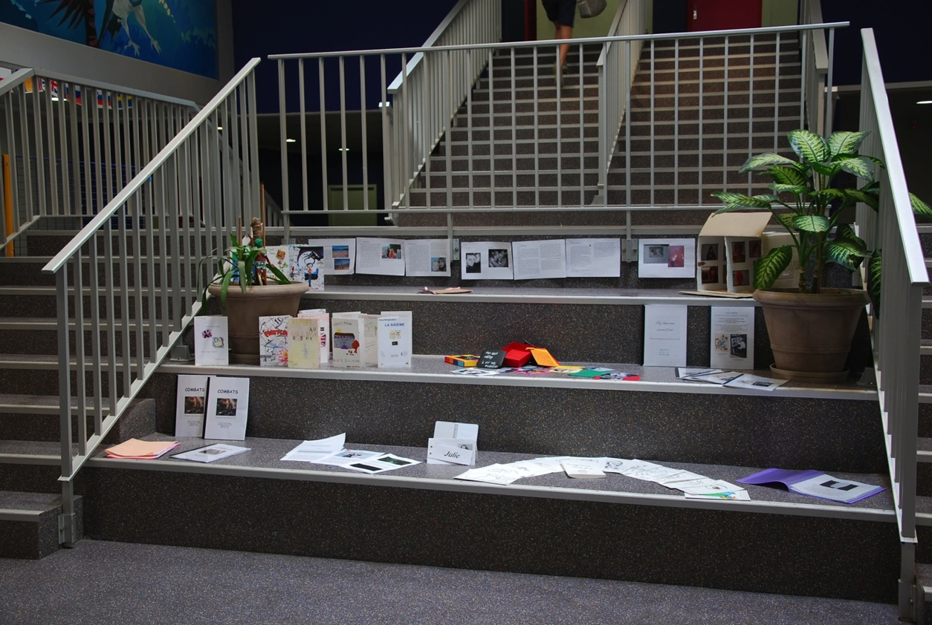
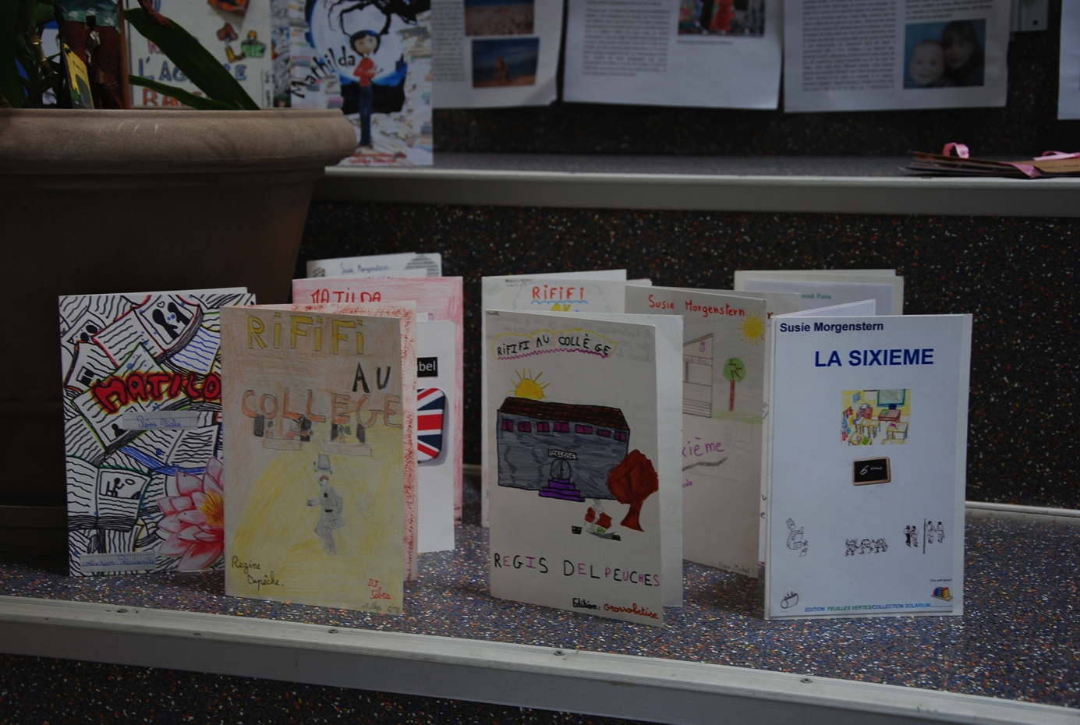

… poser dans la cour pour des photos

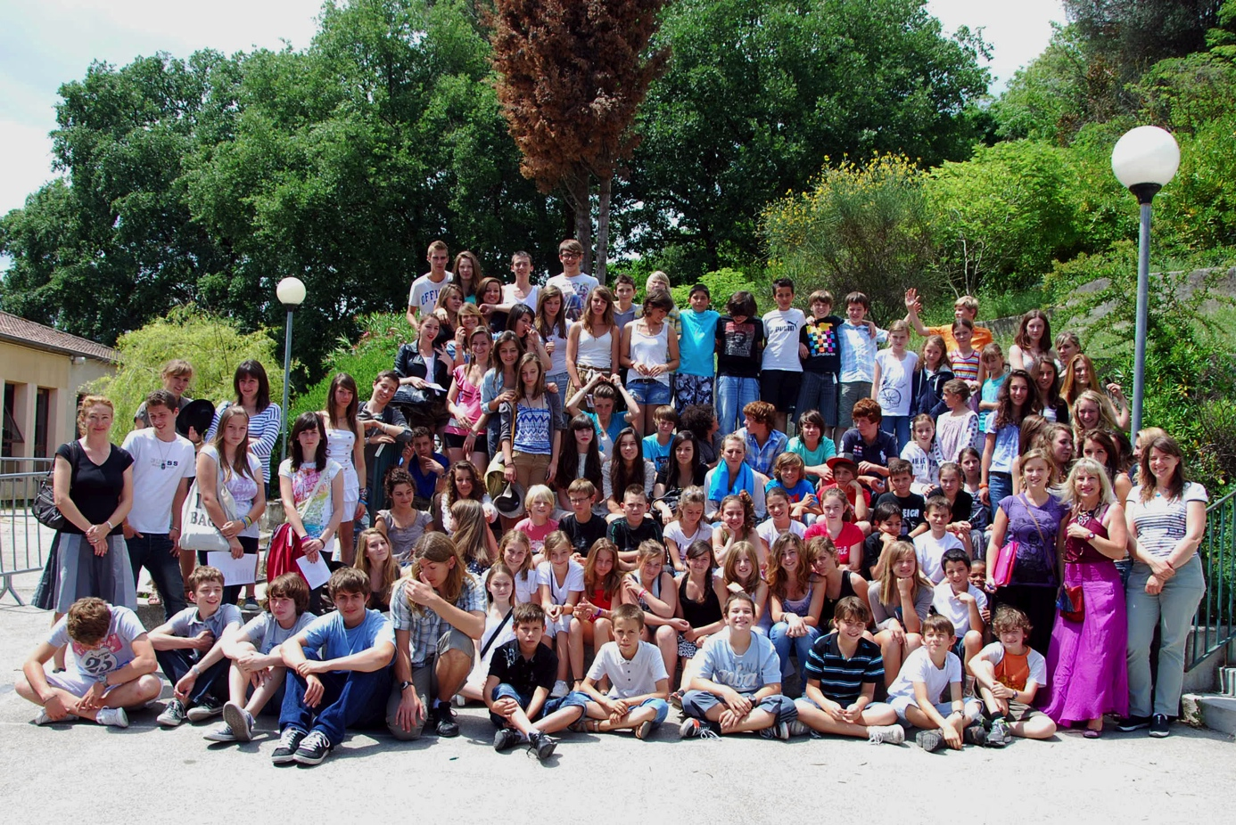

Une fois sustentés, les 6° ont interprété les poèmes écrits autour d’un objet de leur enfance avec, en fond, un diaporama réalisé par Mme Mifsud (activité menée en interdisciplinarité avec Mmes Duprat, Mifsud et David, professeure d’EPS, présentée lors du spectacle de fin d’année du collège) ;

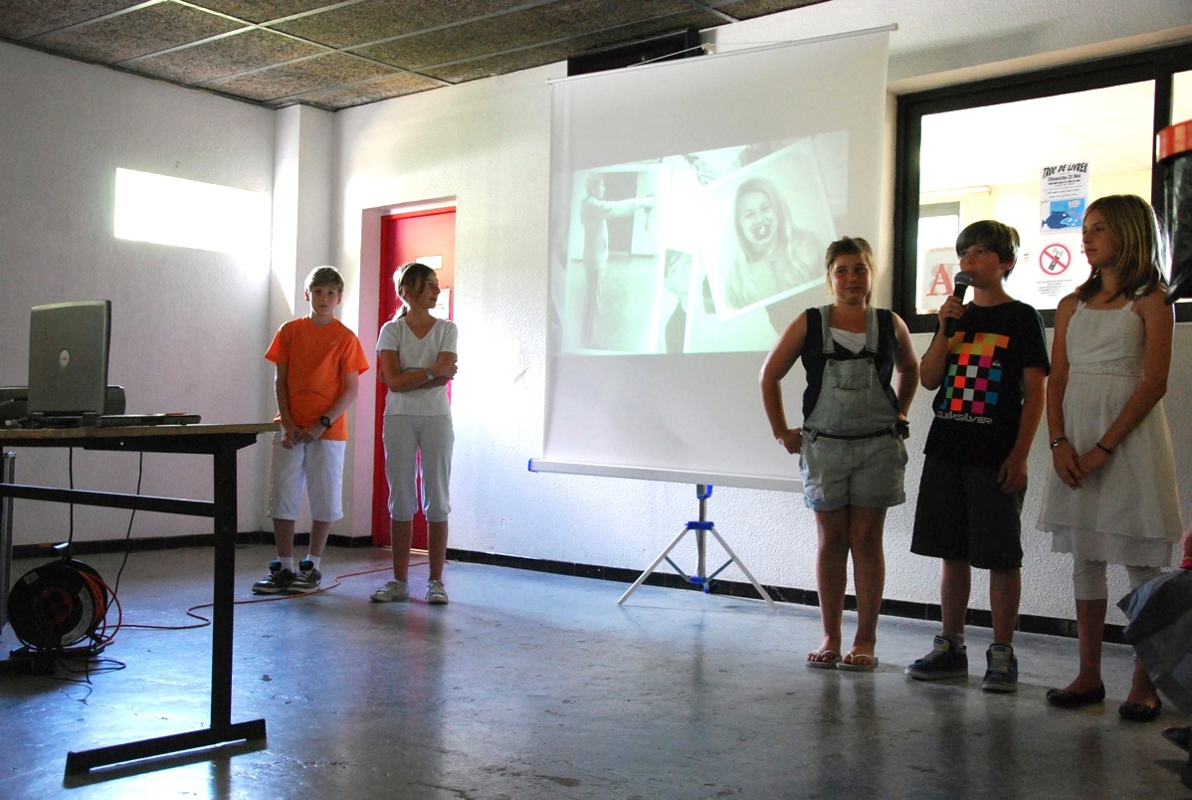

ils ont lu à plusieurs voix le conte parodique local écrit collectivement : « Le petit Chaperon rose bonbon »

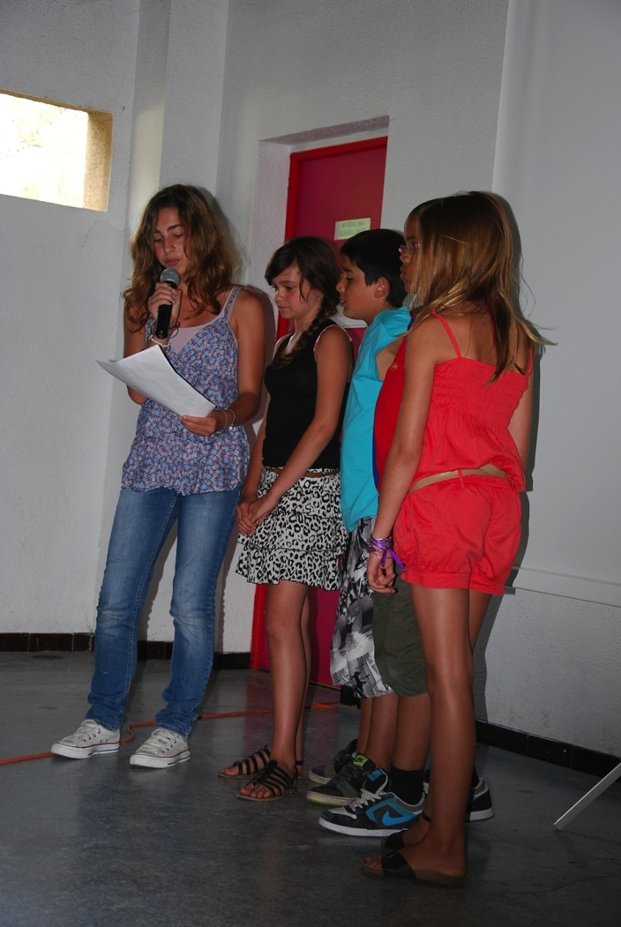

… et, à la fin du spectacle, les lycéens ont offert à leurs professeures l’émouvante surprise d’un rap écrit collectivement en secret, interprété avec humour, brio et conviction
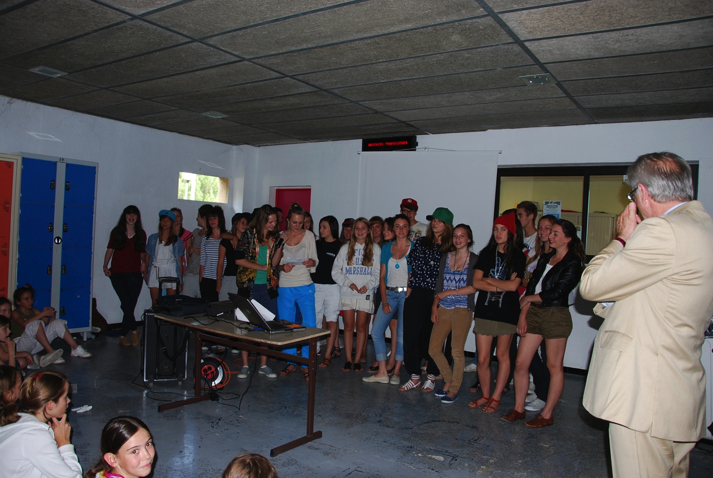

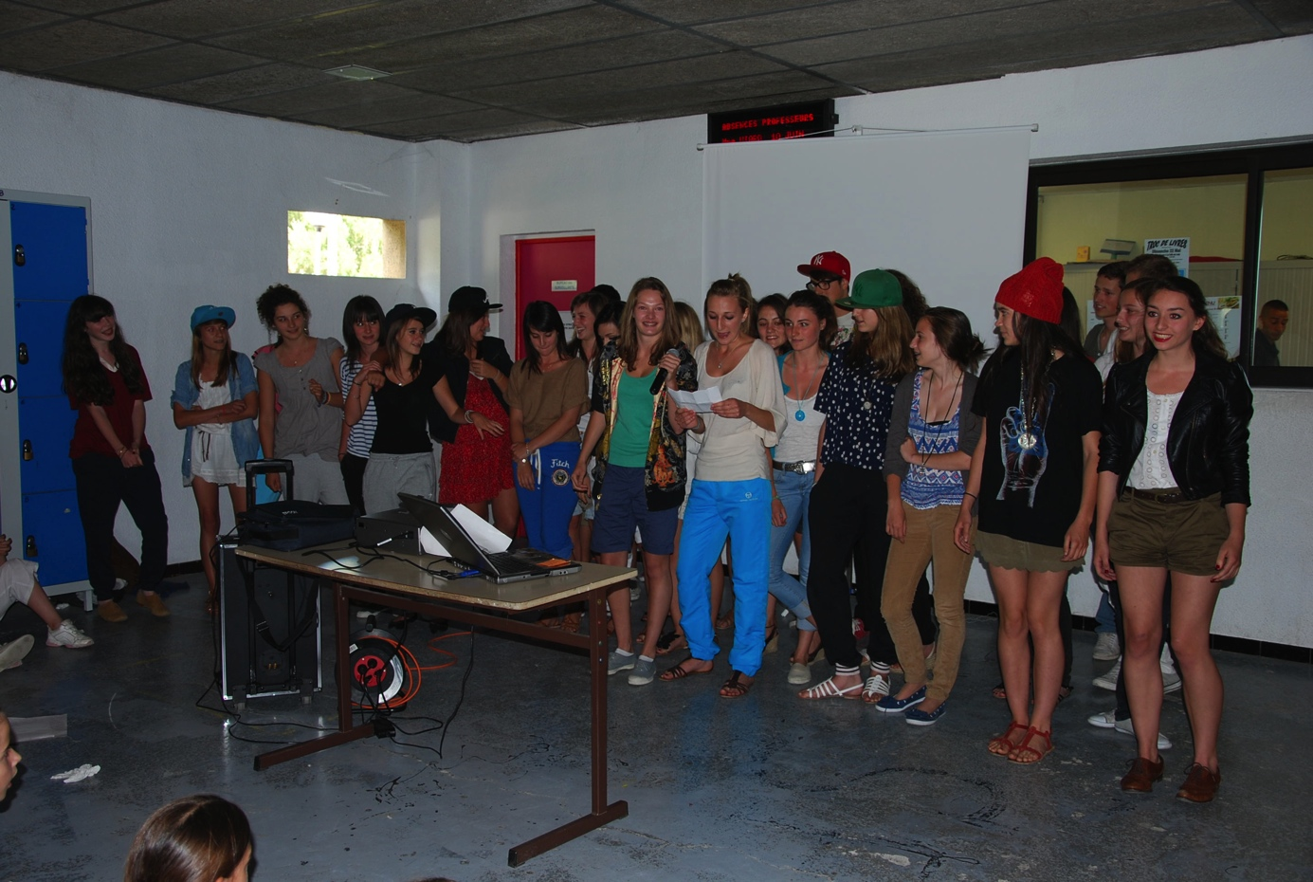
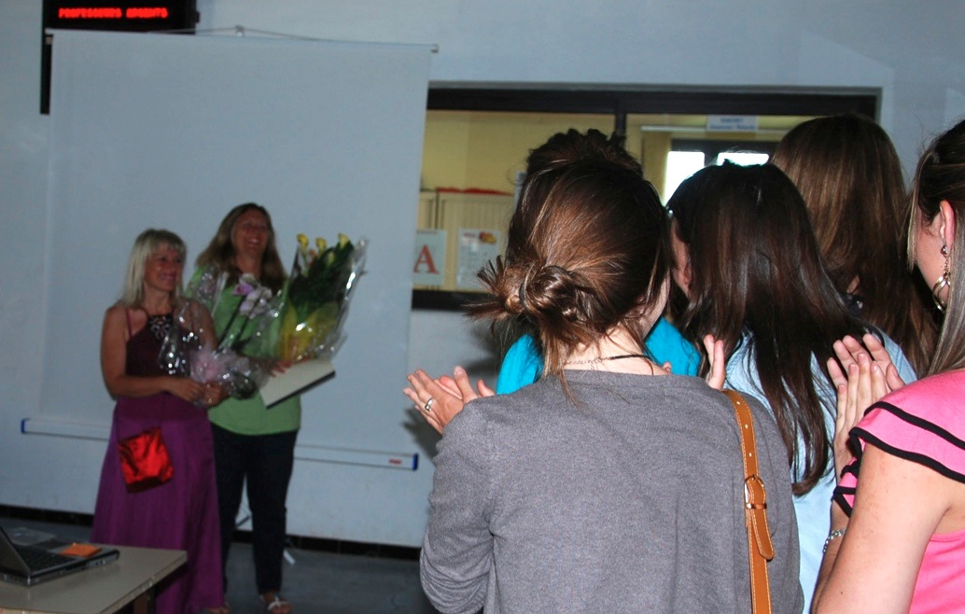

Rédaction de l’article destiné à Nice-Matin :

Des retrouvailles sans pagaille !

Pour la troisième année consécutive, la rencontre PASIE a eu lieu au Collège Yves Klein, orchestrée par M. Joulié, principal de l’établissement, le vendredi 10 juin 2011 de 14H à 16H.
Ce rassemblement d’élèves de CM2, 6e, 3e et 2de s’est déroulé dans le calme, l’harmonie et la bonne humeur.
Il a permis à ces classes d’âges et de niveaux différents de (re)découvrir ce que l’on est capable de faire de 10 jusqu’à 16 ans : des Exercices de style à la Raymond Queneau pour les plus petits, un conte parodique local pour les néo-arrivants au collège, des poèmes engagés pour les futurs candidats au brevet et des critiques d’événements culturels pour les lycéens.
Cette mise en voix s’est terminée par un goûter autour d’une exposition des œuvres réalisées tout au long de l’année par les élèves de Mesdames Maffray, Mifsud, Duprat, Dehorter et Zaneboni. A quand les prochaines retrouvailles ?
Les élèves de 6eE du collège Yves Klein

